МІНІСТЕРСТВО ВНУТРІШНІХ СПРАВ УКРАЇНИ
ЛЬВІВСЬКИЙ ДЕРЖАВНИЙ УНІВЕРСИТЕТ ВНУТРІШНІХ СПРАВ
Навчально-науковий інститут управління, психології та безпеки

Кафедра інформаційних технологій

РОЗРОБЛЕННЯ апаратного і програмного забезпечення цифрового педометра (крокоміра) на платформі Arduino та трьохосьосовому МЕМС-акселерометрі для патрульної поліції

Кваліфікаційна робота
здобувача вищої освіти
4 курсу заочної форми навчання
Орест Візничак

Науковий керівник:
доцент, кандидат технічних наук Андрій Головатий

Рецензент:
____________________________
вчене звання, науковий ступінь
____________________________
(Ім’я ПРІЗВИЩЕ рецензента)

Кваліфікаційна робота допущена до захисту
«___» _______________ 2025 р., протокол № ____

Завідувач кафедри інформаційних технологій
_________________Ігор ФЕДЧАК_
(підпис)

Львів
2025

Список умовних скорочень

АЗ апаратне забезпечення
ВС вбудована система
МК мікроконтролер
ЕК електрична схема
ЦП цифровий пристрій;
ПЗ програмне забезпечення
САПР система автоматизованого проектування
AVR сімейство 8 - розрядних мікроконтролерів фірми Atmel (Microchip)
EEPROM Electrically Erasable Programmable Read-Only Memory, постійна пам’ять, яка стирається і перепрограмовується електричним методом
РКД (LCD) рідкокристалічний дисплей;
SPI Serial Peripheral Interface, SPI bus, послідовний периферійний інтерфейс, шина SPI - послідовний синхронний стандарт передачі даних в режимі повного дуплексу, призначений для високошвидкісного обміну даними мікроконтролерів і периферії
I²C послідовна шина даних для зв’язку інтегральних схем, що використовує дві двонаправлені лінії зв’язку (SDA і SCL).
ПЗП (ROM) Read-Only Memory, постійний запам’ятовуючий пристрій Незалежна пам’ять, використовується для зберігання масиву незмінних даних
ОЗП (RAM) Random Access Memory, оперативна пам’ять або оперативний запам’ятовуючий пристрій
MEMC – мікроелектромеханічна система
Анотація
Візничак О., Головатий А. (керівник). Розроблення апаратного і програмного забезпечення цифрового педометра (крокоміра) на платформі Arduino та трьохосьовому МЕМС-акселерометрі для патрульної поліції. Бакалаврська кваліфікаційна робота. – Львівський державний універиситет внутрішніх справ, Львів, 2025.
У дипломній роботі запроєктовано апаратне та програмне забезпечення на платформі Arduino і МЕМС-акселерометрі ADXL345 цифрового педометра (крокоміра) для контролю кількості пройдених кроків, відстані, спалених калорій в залежності від ваги та росту користувача.
Розроблений цифровий пристрій дає можливість оперативно отримувати інформацію про пройдений шлях та кількість спалених при цьому калорій.
Гнучке меню налаштувань дозволяє задати зріст та вагу людини, налаштувати подачу звукових та візуальних повідомлень при перевищенні кількості спалених калорій або довжини пройденого шляху. Отримувати повідомлення на символьному РКД про режими роботи крокоміра, поточні дані (кількість пройдених кроків, довжина пройденого шляху, кількість спалених калорій, режим роботи, сигнали попередження), інформацію про налаштування педометра (зріст, вага людини, обмеження по кроках, обмеження по калоріях, встановлений режим обмеження) та виводити ці дані в послідовний порт. Окремо є світлодіодна індикація – “крок зроблено”, “запрограмований шлях пройдено”, “запрограмовані калорії спалено”. Останні два повідомлення також супроводяться звуком пищика.
В роботі розроблено електричну принципову схему і модель цифрового педомета (крокоміра) в САПР Proteus VSM. Розроблено його алгоритм роботи і програмне забезпечення на мові C в середовищі Arduino IDE. Проведено моделювання роботи педометра в емуляторі Proteus ISIS та досліджено роботу макету.
Ключові слова: педометр, крокомір, платформа Arduino, символьний РК-дисплей, AVR-мікроконтролер, САПР Proteus VSM, вбудоване програмне забезпечення, середовище розробки ПЗ для МК Arduino IDE.
Abstract
Viznychak O., Holovatyy A. (supervisor). Development of digital pedometer based on AVR microcontroller (Arduino platform) and ADXL345 3-axis MEMS accelerometer for patrol police. Bachelor’s thesis. – Lviv State University of Internal Affairs, Lviv, 2025.
In the diploma thesis, hardware and software on microcontroller AVR (Arduino platform) and 3-axis MEMS accelerometer ADXL345 for steps quantity, calories quantity and distance control, to depend upon the human weight and height, have been developed.
This digital device have ability for effective control steps quantity, burned calories quantity and distance on human movement.
The flexible menu setup has ability define human weight and height, assign giving sound and visual information when path length or burned calories quantity will be exceeded. We can obtain on LCD - information about woking regime of pedometer, in-line data (steps quantity, path length, burned calories quantity, alarm signals), setup information (human weight and height, steps quantity limitation, calories quantity limitation, regime of limitation) and can output this data to serial port. Also present led indication – “step made”, “assigned path length have passed” “assigned calories quantity have burned”. The last two reports also have sound buzz.
In the thesis, the electric circuit and model of digital pedometer have been developed using the Proteus VSM CAD system.
Its working algorithm and software for the AVR family microcontroller have been developed in C programming language using the Arduino IDE. The simulation of the digital pressure sensor has been performed in Proteus ISIS.
Keywords: pedometer, Arduino platform, liquid-crystal character display, AVR microcontroller, CAD Proteus VSM, embedded software, software development tool for AVR microcontrollers Arduino IDE.

Зміст

Вступ 6
Розділ 1 Стан проблемної області 9
1.1. Пристрої для вимірювання кроків, основні види педометрів 9
1.2. Огляд існуючих підходів для розробки систем вимірювання пройденої відстані 14
Розділ 2 Засоби розробки апаратного і програмного забезпечення цифрового педометра (крокоміра) на платформі Arduino і трьохосьовому MEMC акселерометрі ADXL345 20
2.1. Інструментарій для автоматизованого проєктування та моделювання пристроїв Proteus VSM 20
2.2. Мова C та засоби розробки ПЗ Arduino IDE для систем на мікроконтролерах AVR 22
Розділ 3 Апаратне забезпечення цифрового педометра (крокоміра) на платформі Arduino і трьохосьовому MEMC акселерометрі ADXL345 29
3.1. Вибір елементної бази для проєктування цифрового педометра (крокоміра) 29
3.2. Проєктування цифрового педометра (крокоміра) на платформі Arduino і MEMC акселерометрі ADXL345 в САПР Proteus VSM 47
Розділ 4 Програмно-алгоритмічне забезпечення цифрового педометра на платформі Arduino і трьохосьовому MEMC-акселерометрі ADXL345 53
4.1. Алгоритмічне забезпечення цифрового педометра (крокоміра) на платформі Arduino та МЕМС-акселерометрі ADXL345 53
4.2. Розробка програмного модуля для роботи з цифровим трьохосьовим MEMC-акселерометром ADXL345 64
4.3. Розробка підпрограм режимів роботи педометра 64
4.4. Програмна реалізація головного алгоритму роботи цифрового педометра на платформі Arduino і трьохосьовому MEMC-акселерометрі ADXL345 64
4.5. Моделювання роботи цифрового педометра в симуляторі Proteus ISIS 64
Висновки 77
Список використаних літературних джерел 79
Додатки 82

Вступ

З появою МЕМС акселерометрів та мікроконтролерів, є можливість створювати недорогі інтелектуальні системи – крокоміри. Такою системою може бути пристрій на платформі Arduino для підрахунку пройдених особою кроків, шляху, спалених при цьому калорій.
Трьох-осьові МЕМС акселерометри – це відносно новий тип акселерометрів, на їхній основі можна створювати стабілізаційні платформи, вимірювати силу удару, прискорення і т.п. Переваги цих виробів в їх можливостях вимірювати статичні та динамічні прискорення та дуже маленьких розмірах. Налаштування та обмін інформацією з цими пристроями здійснюється по цифровому I²C – інтерфейсу.
Для розробки апаратного забезпечення педометра запропоновано використати платформу Arduino з мікроконтролером AVR фірми Atmel. Платформа Arduino є основою багатьох сучасних приладів та пристроїв. З її допомогою ефективніше в багатьох випадках реалізувати роботу системи. Платформа Arduino виконана на основі AVR МК має порти вводу виводу та стандартні інтерфейси (USB, UART…). МК містить в собі схемні модулі (регістри, порти вводу-виводу, флеш-пам’ять і т.п.). Таке виконання дозволяє зменшити розміри виробу і зменшити його енергоспоживання.
Аналіз останніх досліджень і публікацій. Дослідженню проблем створення цифрових крокомірів присвячено чимало публікацій і проєктів [1]. Ці проєкти заклали основу для подальших досліджень можливостей створення цифрових крокомірів на мікроконтролерах.
Разом з цим слід зазначити, що методи та засоби детектування зроблених кроків, визначення пройденого шляху і спалених при цьому калорій, розвиваються і вдосконалюються, а тому розроблення цифрового крокоміра (педометра) на мікроконтролерній платформі і трьохосьовому МЕМС-акселерометрі є актуальним завданням.
У зв’язку зі сказаним можемо сформулювати мету та завдання кваліфікаційної роботи.
Метою роботи є створення апаратного і вбудованого програмного забезпечення цифрового педометра (крокоміра) на платформі Arduino і трьохосьовому MEMC акселерометрі ADXL345, який дає можливість аналізувати кількість спалених людиною калорій при ходьбі, детектувати зроблені кроки, видавати сигнали попередження про кількість зроблених кроків та спалених калорій, мати гнучке меню налаштувань роботи.
Інформація про роботу педометра має виводитися на рідкокристалічний дисплей та в послідовний порт. Пристрій знайде використання для людей які підтримують себе у хорошій фізичній формі, для осіб які мають проблеми з вагою в медичних закладах при реабілітації хворих. Також актуальним цей пристрій є для патрульних поліцейських, частина з яких під час патрулювання проходять значні відстані, а деякі патрулюють в автомобілі, з метою врахування їх навантаження для розрахунку фізичної активності і підтримання себе у фізичній формі.
Для досягнення мети необхідно вирішити наступні завдання:
- розробити цифровий педометр (крокомір) на платформі Arduino UNO і трьохосьовому МЕМС – акселерометрі ADXL345 на основі наступних даних:
- апаратна платформа Arduino UNO з 8-розрядним мікроконтролером серії AVR фірми Atmel (Microchip) ATmega328P;
- цифровий МЕМС – акселерометр ADXL345;
- символьний РКД 16x2 (модель: WH1602B-YGK-CTK).
- спроектувати цифровий педометр (крокомір) засобами САПР ProteusVSM;
- створити програмний модуль роботи з акселерометром ADXL345;
- розробити алгоритм роботи цифрового педометра (крокоміра) на платформі Arduino;
- розробити основне вбудоване програмне забезпечення цифрового педометра (крокоміра) в середовищі розробки Arduino IDE згідно алгоритму його роботи;
- провести моделювання роботи та дослідження макету спроєктованого цифрового педометра (крокоміра) та проаналізувати отримані результати в емуляторі Proteus ISIS.
Об’єкт дослідження – проєктування цифрового педометра (крокоміра) на платформі Arduino і трьохосьовому МЕМС-акселерометрі ADXL345.
Предмет дослідження – моделі та засоби проєктування цифрового педометра (крокоміра) на платформі Arduino і трьохосьовому МЕМС-акселерометрі ADXL345.
Методи досліджень. Під час виконання роботи застосовано низку загальновідомих методів пізнання, які дозволили у повному обсязі досягти мети та вирішити завдання дослідження. Так, за допомогою бібліометричного методу здійснено опрацювання опублікованих наукових праць, що дозволило осягнути динаміку розвитку даної проблеми. За допомогою різних філософських (діалектичного, феноменологічного, синергетичного, аксіологічного) методів пізнання здійснено всебічний аналіз поглядів на предмет дослідження. Використання значної кількості загальнонаукових методів (структурного, індуктивного, дедуктивного, аналізу, синтезу, моделювання) дозволило досягнути виконання визначених вище теоретичних та практичних завдань дослідження.
Структура роботи. Кваліфікаційна робота складається із вступу, чотирьох розділів, висновків, списку використаних джерел, додатків. Обсяг основного тексту роботи складає 72 сторінки, 59 рисунків, 8 таблиць, 3 додатки і 28 бібліографічних джерела. Загальний обсяг роботи – 88 сторінок.

Розділ 1
Стан проблемної області

Пристрої для вимірювання кроків, основні види педометрів
Сьогодні лише до 8 % населення Землі має активний спосіб життя. Витрати енергії у людей зараз лише 2000 - 2500 ккал на день. Це дуже мало і може призводити до збільшення хвороб серцево-судинної системи, ожиріння, діабету. Навіть якщо людина вживає забагато калорій, регулярні фізичні навантаження де дадуть набрати зайву масу. Потрібно проходити щодня по 6-8 км.
Регулярна ходьба має багато переваг. Це простий і ефективний вид фізичної активності, до того ж щоденне виконання достатньої кількості кроків приносить користь здоров’ю за рахунок зниження ризику депресії, допомагає корегувати вагу , покращує роботу мозгу, здоров’я кісток та якість життя.
В останні роки ходьба по 10000 кроків в день стала популярною, вона сприяє регулярній фізичній активності.
Рекомендують ходьбу не меньше 30 хвилин як мінімум 5 днів на тиждень. Один із способів досягнути цієї мети - робити 10000 кроків в день.
Для багатьох людей пройти 10 000 кроків - це приблизно 8,05 км. Конкретна цифра в 10 000 бере початок від лозунгу, який використовували пішохідні клуби в Японії ще в 1960-х роках. Сучасні дослідження також підтвержджують, що ходьба на 10000 кроків корисна для схуднення і загального стану здоров’я. При ходьбі людина витрачає енергію, яку як правило вимірюють в калоріях або кілокалоріях. 1 ккал = 4186,8 дж (Вт*сек), 1 ккал = 1000 кал.
Як можна визначити затрачену кількість калорій? Потрібно визначити кількість тепла, яку виділяє людина. Але це не дуже зручно, тому затрачені калорії визначають по кількості спожитого кисню та виділеного вуглекислого газу. Також враховують частоту серцебиття.
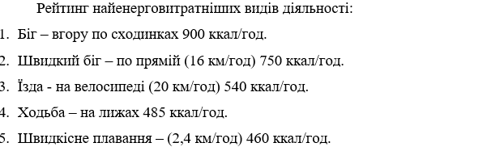
Дуже непросто точно виміряти, скільки калорій спалює конкретна людина, яка пройшла 10 000 кроків. Кожен спалює різну кількість енергії в результаті такої фізичної активності і це залежить від таких факторів як вага, ріст, генетика людини, темп руху, тип місцевості, погодні умови. Довгий час вважали, що основним фактором, який впливає на кількість спалених калорій під час фізичної активності, є ріст та вага тіла.
З фізики відомо що для переміщення більшого тіла треба більше енергії, ніж для переміщення меньшого тіла. Та, нові дослідження показують, що після поправки на масу тіла людини кількість спалених калорій, в результаті фізичної активності у людей з більшою масой тіла, може не бути вищою.
Інші фактори, які можуть впливати на кількість спалених калорій, - це швидкість руху і властивості поверхні (шляху). Наприклад, при швидкій ходьбі в гору зі швидкістю 8 кілометрів за годину, людина може спалювати більше 7 калорій за хвилину. З іншого боку, якщо повільно йти в гору зі швидкістю 5 - 6 кілометрів на годину, то можна спалювати від 3,5 до 7 калорій за хвилину. Дослідження показали, що шлях у 10000 кроків со зі швидкістю 6 кілометрів на годину спалить в средньому на 153 калорії більше, ніж ходьба на таку ж відстань зі швидкістю 3 кілометри за годину.
На шляху у 10 000 кроків, середня доросла людина спалить біля 400 калорій. Ваша вага і ріст будуть впливати, на те скільки калорій буде спалено під час ходьби. Деколи кількість спожитих калорій залежить від того як організм працює фізіологічно. У різних людей різний метаболізм. Слід відмітити, що навіть близнюки спалють не однакову кількість калорій при виконанні однакових дій. Кількість калорій на крок в середньому становить 0,04 калорії. Щоб схуднути, скоротіть кількість споживаних калорій в день на 500. Якщо ви хочете набрати вагу, збільшіть на 500 кількість калорій в день. Важливо: зменшення загальної кількісті калорій в день більше як на 1200 калорій не рекомендується, так як це небезпечно для вашого здоров’я. Також не рекомендується втрачати > 0,8 - 1 кг в тиждень. В інтернеті можна знайти калькулятори для обчислення витрачених калорій протягом дня в залежності від способу житття (малорухливий, .. активний, дуже активний і т. п.)
Для самостійного обчислення витрат енергії при ходьбі існують таблиці, які враховують ріст, вагу людини, та середню кількість пройдених кроків (активність). Для обчислення кількості пройдених кроків використовують крокоміри. При зрості 182 см та вище людина робить крок довжиною 0,8 м. При зрості 167 см до 180 см людина робить крок довжиною 0,73 метра. При зрості 165 см та нижче людина робить крок довжиною 0,67 метра. Маючи однаковий ріст люди мають різну вагу – це враховано у табл. 1.1 – 1.3.
Таблиця 1.1.
Споживання калорій при зрості 182 см та вище
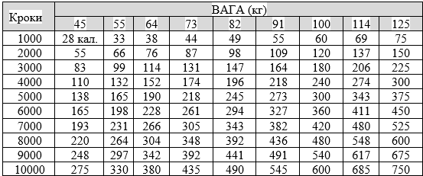

Таблиця 1.2.
Споживання калорій при зрості 167…180 см
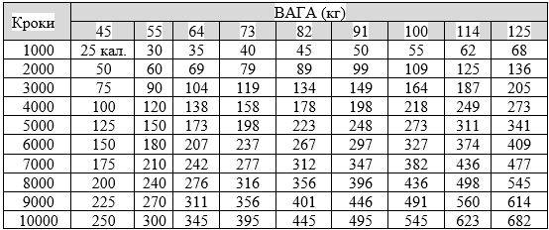

Таблиця 1.3.
Споживання калорій при зрості 165 см та нижче
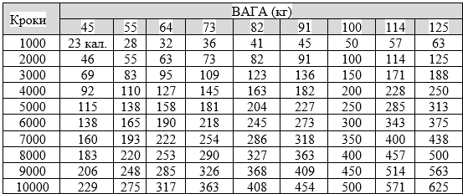
Кількість калорій базується на дослідженні метаболічних еквівалентів (МЕТ), для таблиць взято середнє значення калорій, використаних при ходьбі зі швидкістю від 3 до 6 км на год. Згідно з рекомендаціями організацій охорони здоров’я необхідно щодня проходити до 10000 кроків. Для їх вимірювання є пристрої, які називаються крокомірами або педометрами.
Педометр — (грец., від pedon поверхня, і metreo міряю). Пристрій для визначення кількості пройденого простору або для підрахунку кроків, носять при собі – крокомір.
Крокомір – це механічний, електронно-механічний або електронний пристрій для підрахунку кількості кроків, які зроблені під час ходьби [2].
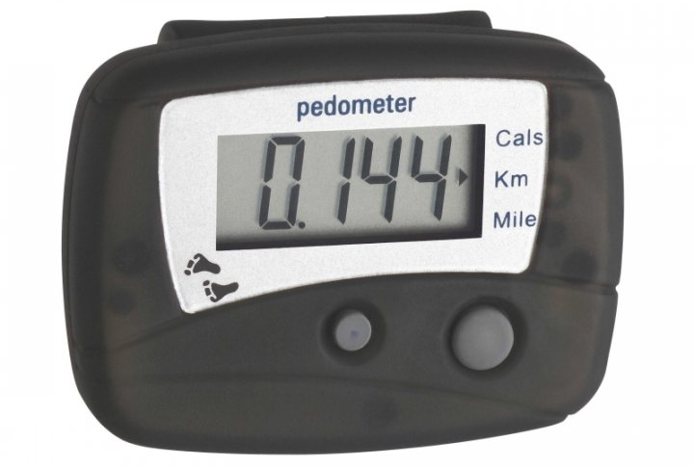
Рис. 1.1. Електронний крокомір TFA Hitrax Walk (422003) – Ціна 597 грн
Підраховує кількість кроків, пройдену дистанцію, розхід калорій. Пристрій потрібно розмістити близько до центра тяжіння вашого тіла (ремінь, пояс). Має функцію авто вимикання: через 2 хвилини Може вимірювати віддаль в км/милях.
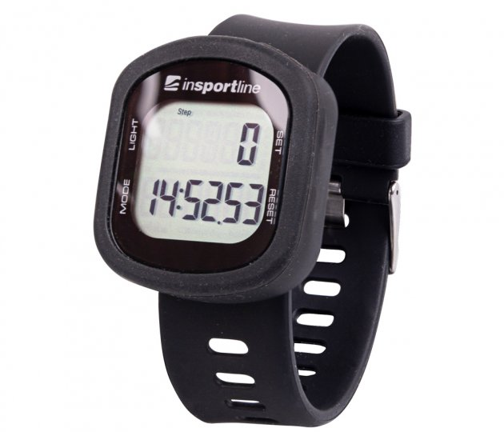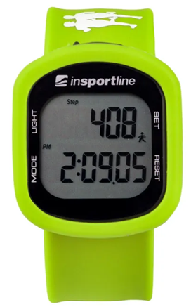

Рис. 1.2. Цифровий крокомір inSPORTline Strippy II – Ціна 1704 грн.
Цифровий крокомір inSPORTline Strippy II – це корисний пристрій з багатьма функціями, такими як вимірювання кількості кроків, пройденої відстані, спалених калорій та витраченого часу на ходьбу. Пам’ять крокоміра зберігає дані протягом 30 днів. Ви можете завантажити дані на свій комп’ютер і порівняти результати, перевірити статистику тощо. Варто також оцінити функцію будильника, водонепроникний силіконовий корпус або невелику вагу пристрою. Цей крокомір можна також використовувати як звичайний годинник. Все це робить цифровий крокомір inSPORTline Strippy II популярним і затребуваним продуктом.

1.2. Огляд існуючих підходів для розробки систем вимірювання пройденої відстані
При огляді літературних джерел та інтернет - ресурсів отримано необхідну кількість інформації для розробки педометра (крокоміра).
На сьогоднішній день існують однотипні рішення щодо систем вимірювання пройденого шляху. Найчастіше це пристрої які реагують на прискорення тіла людини.
Принцип дії багатьох крокомірів полягає у визначенні за допомогою давача-акселерометра від’ємного прискорення тіла людини в момент ставання ступні на землю, що відповідає кроку. Якщо крокомір механічний, то під дією прискорення тягарець рухається і через зубчасту передачу повертає лічильник на поділку. Електронні крокоміри містять електромеханічний давач, який внаслідок струшування виробляє електричний імпульс, який додає показ до лічильника. Зараз крокоміри містять акселерометри, сигнал з яких обробляє мікропроцесор. Але точність крокомірів не є високою. Також є похибка під час їзди в транспорті. Також точність залежить від ходи людини. Часто телефони містять крокомір.
Недоліком крокомірів є те, що вони не враховують темп ходи чи ходьбу в гору, вони рахують лише кількість пройдених кроків.
Випускаються спеціалізовані педометри (крокоміри) які мають розширені функції. Кількість функцій залежить від моделей крокоміра.
Основні функції різних крокомірів та величини які вони вимірюють:
- кількість пройдених кроків;
- віддаль, яку подолав користувач за певний проміжок часу;
- розрахунок потрачених за вказаний період калорій;
- пам’ять, яка у більшості крокомірів розрахована на 7 днів;
- таймер та секундомір для контроля за тривалістю тренувального процесу;
- деякі моделі можуть контролювати настрій та відслідковувати емоційний фон;
- радіо;
- вмонтований GPS - модуль, що дозволяє завантажити в пристрій карту руху;
- можливість підключення до ПК для збереження даних.
Як влаштований крокомір. Для того щоб зрозуміти як налаштувати крокомір, потрібно разібратися у процесах, на яких побудована його робота. Є три види крокомірів:
- Механічний крокомір, сьогодні практично не використовується. Робота основана на простих механічних процесах. Вантаж з пружиною при кожному зробленому кроці здійснює рух в один напрям, при цьому шестерня повертається, і при кожному її повороті стрілка на циферблаті переміщується на 1 поділку. Отже скачок стрілки на поділку рівний одному кроку;
- Електронно-механічний крокомір, де коливання при кожному кроці передається на давач і перетворюється в електричний імпульс. Один імпульс відображається на дисплеї, він рівний одному кроку;
- Електронний крокомір, за принципом роботи подібний электронно-механічного з одною відмінністю – для підрахунку кроків та інших параметрів використовують складні электронні схеми та математичні викладки. Кращі моделі можуть мати зв’язок с системою навігації по супутнику.
Сучасні електронні педометри мають MEMS-акселерометр (1, 2 або 3- х осьові), мікроконтролери та використовують складні алгоритми для розпізнання та підрахунку кроків є досить дорогими.
Для того щоб крокомір правильно показував результати активності, треба правильно закріпити педометр на тілі. Неякісне закріплення або невдалий вибір місця положення може привести до значного спотворення показів. При закріпленні крокоміра на поясі, краще выбрати передню зону бедра, де для його роботи найменше всього перешкод.
В мережі магазинів можна придбати прилади найбільш популярних виробників:
- Omron (Япония);
- Sigeta (Китай);
- Maniquick (Швейцарія);
- Konus (Італія).
На рисунках нижче зображено механічний та електронний педометр.
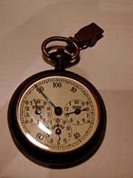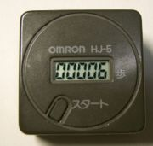
Рис. 1.3. Механічний і електронний крокомір
Точність крокоміра сильно залежить від його моделі. Більша частина крокомірів правильно рахує размірені кроки пішохода, якщо закріпити їх в правильному положенні у визначеному місці (зазвичай на поясному ремені). Якщо крокоміром користуватися неправильно, то його точність катастрофічно падає. Більшість крокомірів (якщо їх не відключити) продовжують рахувати, коли їхній користувач їде у транспорті. Точність сильно залежить від особливостей ходьби конкретної людини.
У виробників сучасних крокомірів з акселерометрами немає єдиного визначення “правильного кроку” і покази педометрів різних фірм все одно відрізняються.
Регулярна ходьба – це простий і ефективний вид фізичної активності, щоденне здійснення достатньої кількості кроків приносить користь здоров’ю знижує ризик депресії, допомагає внормувати вагу, покращує розумову діяльність, здоров’я кісток та якість життя. Отже розробка подібних систем є актуальною.
У дипломній роботі запроектовано апаратне та програмне забезпечення на платформі Arduino та трьохосьовому MEMC-акселерометрі ADXL345 для контролю кількості зроблених кроків, довжини пройденого шляху, кількості спалених при цьому калорій, подачу попереджувальних сигналів про кількість зроблених кроків, та спалених калорій, можливість виводу інформації в послідовний порт, та можливість гнучкого налаштування параметрів педометра.
Розроблений цифровий педометр дає можливість оперативно налаштовувати режими його роботи, отримувати на рідкокристалічному символьному LCD – дисплеї інформацію про вибраний режим роботи кількість зроблених кроків, пройдену відстань, кількість спалених калорій, отримувати звукові та візуальні попереджувальні повідомлення. Для економії електроенергії є можливість вимкнення символьного РКД.
Спроєктований педометр дешевший в порівнянні з існуючими пристроями має ширші можливості, а саме рідкокристалічний екран, меню управління, можливість встановлення різних режимів роботи, зберігання налаштувань в EEPROM, можливість виводу інформації про роботу педометра в послідовний порт, а також видає звукові та візуальні попереджувальні повідомлення в залежності від запрограмованих налаштувань.
Для реалізації протоколу роботи педометра вибираємо платформу Arduino. При її використанні можна знайти готові бібліотеки драйверів середовища Arduino IDE.
Щоб з достатньою точністю виміряти прискорення, потрібно вхаховувати статичне навантаження і здійснювати калібрування нульового значення.
ADXL345 – акселерометр відкалібрований виробником до рівня придатного для загального використування. Для використання виробу де потрібні більш точні вимірювання виникає необхідність його перекалібрування своїми силами. Калібрування не змінює вихідні дані з акселерометра, а обчислює корегувальні коефіцієнти для кожної осі в обох напрямках. Знаючи ці коефіцієнти можна обчислити більш точні значення прискорення по осях. Прискорення вимірюється у одиницях гравітаційної сили G, де 1G – це прискорення вільного падіння рівне 9,8 м/с².
Для калібрування акселерометра потрібно встановити в режим вимірювання, орієнтувати його в просторі та отримати шість максимальних значень прискорень по два з кожної осі. Ці значення використовуються для знаходження корегувальних коефіцієнтів.
Наприклад. Орієнтуємо ADXL345 віссю +Z вверх до отримання максимального додатнього значення, нехай це Zmax=+219. Далі орієнтуємо ADXL345 віссю -Z вверх до отримання максимального від’ємного значення, нехай це Zmin= -290. Отримати максимальні значення Ymax та Ymin, орієнтуючи вверх відповідно вісь +Y та –Y. Нехай це Ymax = +232, Ymin=-298. Аналогічно орієнтуємо вверх осі +X та –X. Нехай отримано значення Xmax=+257, Xmin=-271. Обчислимо зміщення (Offset) та чутливість (sensitivity) для кожної осі акселерометра.
Xoffset=(Xmax+Xmin)*0,5=(257+(-271))*0,5=-7 LSB
Yoffset=(Ymax+Ymin)*0,5=(232+ (-298))*0,5=-33 LSB
Zoffset=(Zmax+Zmin)*0,5=(219+(-290))*0,5=-35,5 LSB
Xsens=((Xmax+|Xmin|)*0,5)/D=((257+|-271|)*0,5)/256=1,031
Ysense=(Ymax+|Ymin|)*0,5/D=((232+|-298|)*0,5)/256=1,035
Zsense=(Zmax+|Zmin|)*0,5D=((219+|-290|)*0,5)/256=0,994
де D=512/2=256 – половина роздільної здатності акселерометра для режиму роботи ±2g.
Ці значення унікальні і повинні обчислюватися для кожного акселерометра! При повторному знятті показів X Y Z мають бути рівними ±256. Реальні значення з ADXL345 вздовж осей з врахуванням корегування будуть:
Xr=(X-Xoffset)/X sens
Yr=(Y-Yoffset)/Ysens
Zr=(Z-Zoffset)/Zsens
для Xmax отримаємо: Xr=(257-(-7))/1,031=256
для Xmin отримаємо: Xr=(-271-(-7))/1,031=-256
для Ymax отримаємо: Yr=(232-(-33))/1,035=256
для Ymin отримаємо: Yr=(-298-(-33))/1,035=-256
для Zmax отримаємо: Zr=(219-(-35,5))/0,994=256
для Zmin отримаємо: Zr=(-290-(-35,5))/0,994=- 256
Отже, акселерометр відкалібрований правильно.
Формули для обчислення прискорення вздовж осей X, Y, Z:
Aх=(X-Xoffset)*0,0383/Xsens (м/c²)
Ay=(X-Xoffset)*0,0383/Xsens (м/c²)
Az=(X-Xoffset)*0,0383/Xsens (м/c²)
Наприклад для X=257 отримаємо 9,8 м/c².
Принцип роботи педометра на ADXL345 полягає у вимірюванні значення по всіх (трьох) осях та обчисленя вектора прискорення, що виникає в будь-якому напрямку та порівняння його з заданим пороговим значенням. Це значення використовується для прийняття рішення чи зроблено крок чи ні ? При бігові педометр може бути будь-як орієнтований і обчислює кроки використовуючи прискорення по тій осі де його зміна найбільша. При старті педометра відбувається його калібрування.

Розділ 2
Засоби розробки апаратного і програмного забезпечення цифрового педометра (крокоміра) на платформі Arduino і трьохосьовому MEMC акселерометрі ADXL345

2.1. Інструментарій для автоматизованого проєктування та моделювання пристроїв Proteus VSM
Програмне середовище Proteus VSM є одним із інструментів автоматизованого проектування (САПР) електронних схем. Воно підтримує роботу з мікроконтролерами та мікропроцесорами різних архітектур, зокрема з платформою Arduino [3].
Розробником Proteus VSM є британська компанія Labcenter Electronics. Це середовище вирізняється широкими можливостями моделювання схем за допомогою віртуальних моделей електронних компонентів. Однією з ключових функцій Proteus VSM є симуляція роботи програмованих пристроїв — таких як Arduino, DSP, мікропроцесори та мікроконтролери різних типів. У цьому середовищі можна тестувати схеми, використовуючи віртуальні прилади, проводити аналіз і налагодження програмного забезпечення мікроконтролерів.
До складу програмного пакета входить модуль тривимірної візуалізації, який допомагає під час проєктування та симуляції друкованих плат. Середовище дозволяє досліджувати роботу мікроконтролерів різних сімейств, зокрема AVR, ARM7, 8051, PIC, Motorola та Basic Stamp.
Вбудована бібліотека компонентів включає понад 6000 моделей аналогових і цифрових мікросхем. Якщо потрібний елемент відсутній, користувач може створити власну модель або скористатися SPICE-моделлю, наданою виробником. Proteus підтримує інтеграцію зі SPICE-моделями, що забезпечує гнучкість у роботі з різними компонентами.
Програма сумісна з багатьма компіляторами й асемблерами, що дає змогу моделювати пристрої зі складною структурою, у тому числі з кількома мікроконтролерами різного типу.
Хоча віртуальне моделювання не завжди на 100% відповідає роботі фізичних пристроїв, для тестування алгоритмів роботи мікроконтролера його можливостей здебільшого достатньо.
Інструментарій Proteus складається з двох основних компонентів:
- ISIS — графічний редактор електричних принципових схем. Він дозволяє створювати проєкти, які надалі можна використовувати в модулі ARES для розробки друкованих плат. Готову схему можна передати до ARES для подальшої розводки.
- ARES — модуль для створення друкованих плат, оснащений автотрасувальником ELECTRA. Він також має функцію автоматичного розміщення компонентів і підтримує розширену бібліотеку елементів.
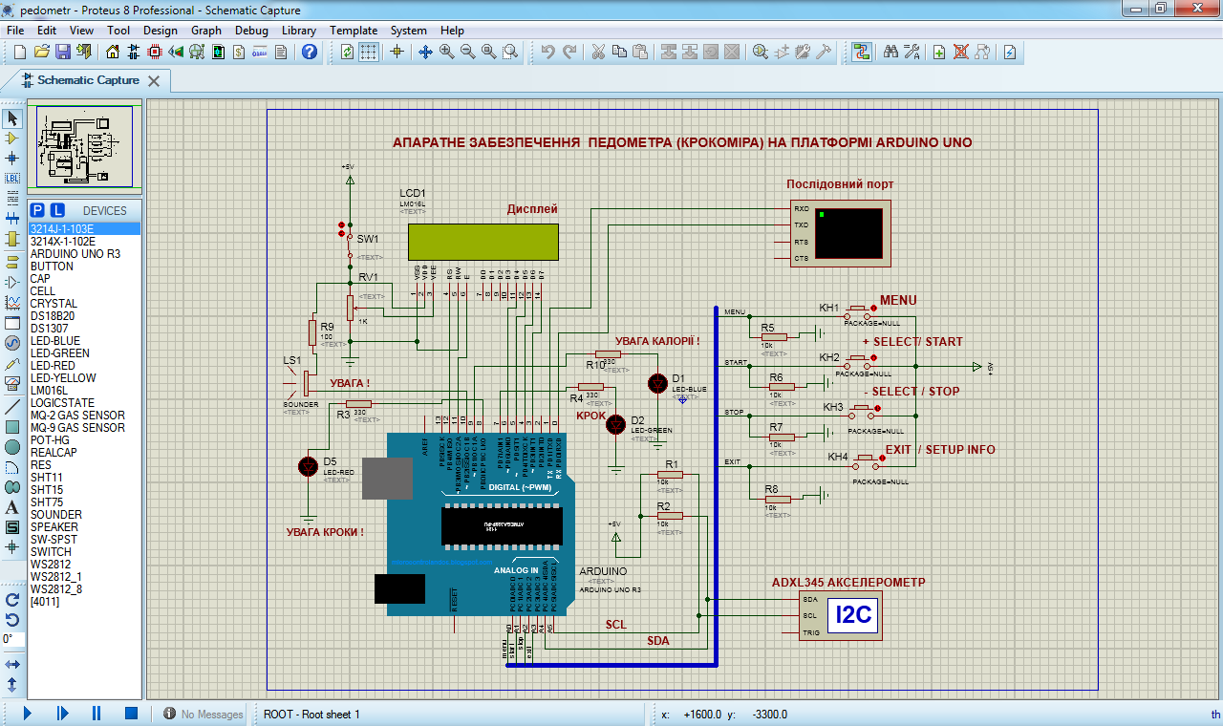
Рис. 2.1. Середовище Proteus ISIS
Програма PROTEUS містить низку додаткових можливостей:
- COMPIM – забезпечує підключення віртуального пристрою до реального COM-порту комп’ютера;
- USBCONN – дає змогу з’єднатися з фізичним USB-портом;
- Система автоматизованого проєктування Proteus VSM дозволяє проводити візуалізацію, налагодження та тестування програмного забезпечення пристрою ще до створення його фізичного прототипу.

2.2. Мова C та засоби розробки ПЗ Arduino IDE для систем на мікроконтролерах AVR
Arduino IDE (Integrated Development Environment) — це середовище програмування і зручна платформа для швидкої розробки програмного забезпечення для електронних пристроїв [4-10].
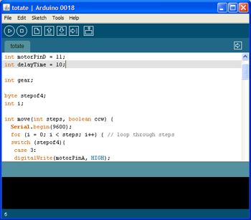
Pис. 2.2. Arduino IDE (Integrated Development Environment)
Середовище розробки призначене для програмування платформ Arduino і популярне завдяки простоті мови програмування, відкритій архітектурі, програмному коду та наявності бібліотеки драйверів.
Пристрої на платформі ARDUINO програмуються з цього середовища через USB порт без використання додаткових програматорів.
Arduino IDE складається з текстового редактора для написання програмного коду, текстової консолі, області для повідомлень, інструментальної панелі з клавішами для основних функцій і багатьох додаткових меню.
Для завантаження програм середовище розробки (Arduino IDE) підключається до апаратної частини Arduino. Мова програмування Arduino це C та C++. Програму, написану у середовищі Arduino IDE, ще називають скетчем. Скетч створюють у текстовому редакторі, який має можливості вирізки, вставки, заміни, пошуку тексту його редагування. При збереженні та експорту скетчу в області повідомлень отримуємо пояснення, також там відображаються помилки програмування. В Консолі - отримуємо повідомлення Arduino, що включають повні звіти про помилки та інші повідомлення. Клавіші панелі інструментів використовують для компіляції перевірки і збереження програми, створення, відкриття скетча.
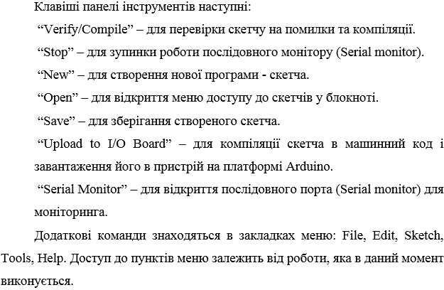
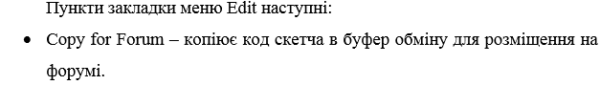
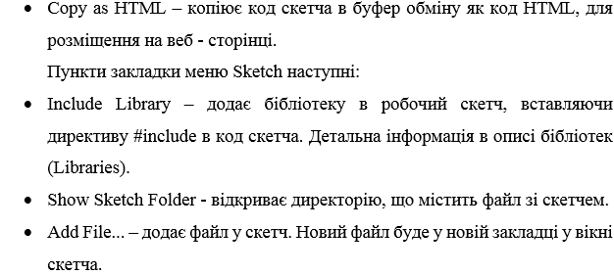
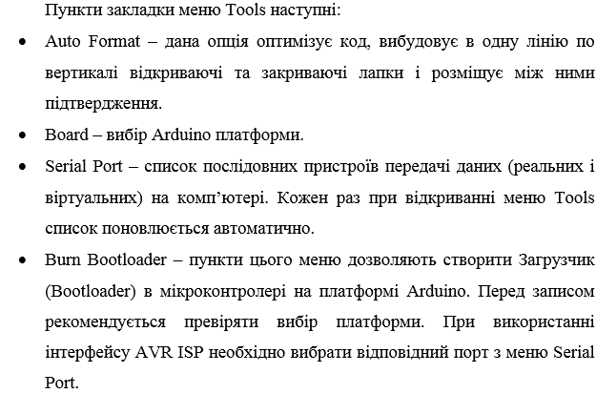
Пункти закладки меню File наступні:
Блокнот (Sketchbook) – це стандартне місце для збереження програм (скетчів). Відкрити скетчі з блокнота можна через меню File > Sketchbook або за допомогою кнопки Open на панелі інструментів. Під час першого запуску Arduino програма автоматично створює відповідну директорію для блокнота. За потреби, її розташування можна змінити у вікні Preferences.
Arduino IDE підтримує роботу з кількома файлами скетчів одночасно – кожен відкривається у власній вкладці. Програма розпізнає стандартні файли Arduino без розширення, а також файли мов програмування C (.c), C++ (.cpp) і заголовкові файли (*.h).
Перед завантаженням скетча необхідно вибрати відповідну плату (Tools > Board) та серійний порт (Tools > Serial Port). У Windows порти можуть позначатися як COM1, COM3 тощо. Після цього натискають “Upload to I/O Board” для завантаження програми.
Нові плати Arduino зазвичай перезавантажуються автоматично. На старих моделях це треба робити вручну. Під час передачі коду блимають світлодіоди RX і TX. Для завантаження використовується завантажувач (Bootloader), який активується при перезавантаженні та вказується блимаючим світлодіодом.
Бібліотеки розширюють функціональні можливості Arduino. Для їх використання слід обрати Sketch > Include Library. Завантажені бібліотеки займають додаткову пам’ять, тому непотрібні слід видаляти. Вони можуть бути стандартними або встановленими вручну в папку libraries.
Serial Monitor використовується для обміну даними через послідовний порт. Відправка повідомлень відбувається через введення тексту та натискання клавіші Send або Enter.
Налаштування редагуються у вікні Preferences або через окремий конфігураційний файл.
Програмування Arduino полягає у взаємодії з входами/виходами. Виводи можуть бути налаштовані як входи або виходи через функцію pinMode(). При відсутності сигналу вхід може залишитися “в підвищеному” стані, тому слід використовувати підтягуючі резистори, зокрема вбудовані 20 кОм у мікроконтролері ATmega. Основні функції:
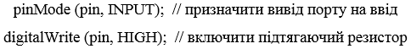
Сигнал з виходів Arduino не завжди достатній для керування енергоємними пристроями, що вимагає зовнішнього підсилення. Він обмежений значенням 40 мА. Небезпека коротких замикань або перевантаження може пошкодити мікроконтролер.
ШІМ (PWM) дозволяє змінювати напругу шляхом подачі імпульсів з різною тривалістю. Команда analogWrite() використовується для цього. Наприклад, analogWrite(255) – 5 В (100%), analogWrite(127) – приблизно 2,5 В.
Аналогові входи працюють через 10-бітний АЦП (діапазон значень від 0 до 1023). Вони можуть бути використані і як цифрові порти:
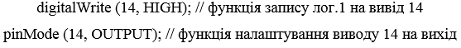
Структура програми на Arduino. У середовищі Arduino IDE програми створюються мовою Wiring, яка, фактично, є надбудовою над C/C++ і не має окремого компілятора. Код, написаний мовою Wiring, спочатку трансформується в програму на C/C++, а вже потім компілюється за допомогою AVR-GCC. Arduino IDE спеціально розроблена для роботи з апаратними платформами Arduino [4–10].
Апаратні платформи Arduino. Існує кілька різновидів плат платформ Arduino. Наприклад, Arduino Leonardo базується на мікроконтролері ATmega32u4. Платформи Uno та Duemilanove побудовані на ATmega328, а більш старі моделі, такі як Diecimila, використовують ATmega168. У ще ранніших версіях застосовувався ATmega8. Плата Arduino Mega2560 оснащена мікроконтролером ATmega2560. Вибір конкретної платформи визначає продуктивність процесора, швидкість обміну даними, розмір доступного скетча, а також параметри завантажувача (Bootloader) мікроконтролера.
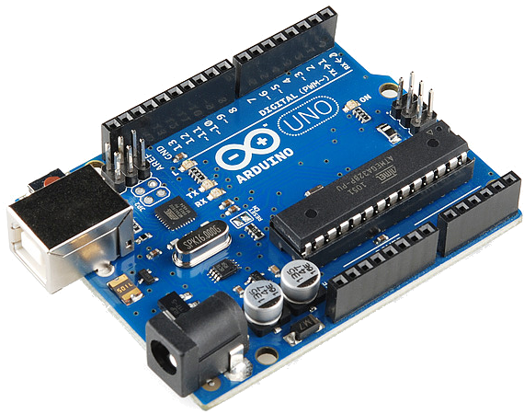
Рис. 2.3. Апаратна платформа Arduino UNO
Для під’єднання Arduino UNO до ПК через USB потрібно впевнитися, що вибрана саме платформа Arduino UNO (Tools>Board>Arduino>Genuino Uno).
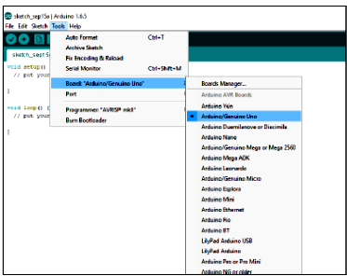
Рис. 2.4. Вибір платформи Arduino/Genuino Uno
Далі треба вибрати порт через який здійснено підключення (Tools>Port).
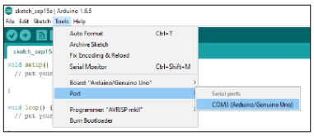
Рис. 2.5. Вибір порта до якого підключена плата Arduino/Genuino Uno

Для завантаження програмного коду в мікроконтролер ATmega328p на плату Arduino UNO потрібно вибрати (Sketch>Upload).

Розділ 3
Апаратне забезпечення цифрового педометра (крокоміра) на платформі Arduino і трьохосьовому MEMC акселерометрі ADXL345

3.1. Вибір елементної бази для проєктування цифрового педометра (крокоміра)
Елементною базою для проєктування цифрового педометра (крокоміра) було вибрано:
- апаратну платформу ARDUINO UNO з МК AVR (ATmega328);
- cимвольний РКД – дисплей 16x2. Модель: WH1602B-YGK-CTK;
- трьохосьовий МЕМС акселерометр ADXL345.
Опис апаратної платформи ARDUINO UNO з МК ATmega328. Для проектування цифрового педометра було вибрано платформу ARDUINO UNO, в якій використано мікроконтролер фірми Atmel ATmega328P [11]. Дана платформа не є дорогою, має хорошу продуктивність і технічні можливості. ATmega328P - це МК сімейства 8 - розрядних RISC - МК фірми Atmel [12]. Він має добру швидкодію і універсальність. Він легко програмується в середовищі ARDUINO IDE. Його можна перепрограмовувати до 10 000 разів. Є три лінійки МК AVR: Tiny AVR - мініатюрні МК у 8-вивідному корпусі; Classic AVR з продуктивністю до 16 MISP, FLASH- пам’яттю 2 ... 8 Кб, пам’яттю EEPROM 64 ... 512 байт, оперативною пам’яттю SRAM 128 ... 512 байт; Mega AVR- для складних задач мають продуктивність 4 ... 20 MISP, FLASH - пам’ять до 128 Кб, пам’ять EEPROM 64 ... 512 байт, оперативну пам’ять SRAM 2 ... 4 байт, вбудований 10 - розрядний 8 - канальний АЦП. Особливістю лінійки МК фірми Atmel є те, що система команд всього сімейства сумісна при перенесенні програми слабшого МК на більш потужний.
На рис. 3.1 приведено плату Arduino UNO та сигнали на роз’ємах мікроконтролера ATmega328.

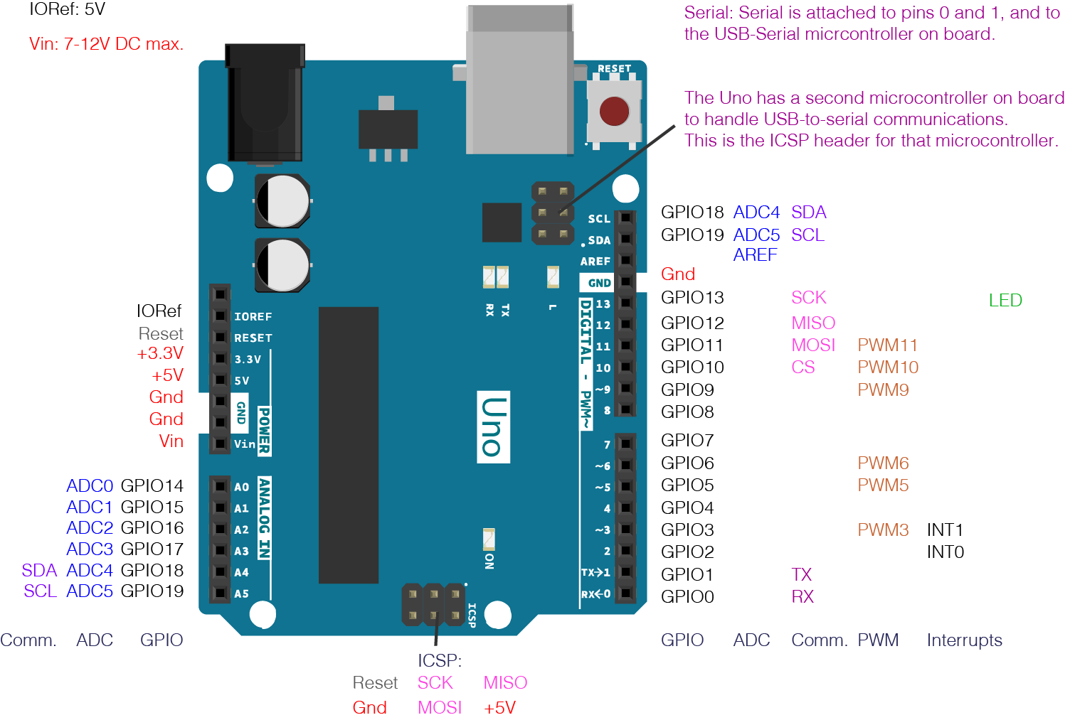
Рис. 3.1. Апаратна платформа Arduino UNO
Опис МК AVR ATmega328P. ATmega328P – це 8 - розрядний МК з 32КБ FLASH пам’яттю. Високопродуктивний з малим енергоспоживанням з розвиненою RISC архітектурою:
- має 131 команду, більшість виконується за один машинний такт;
- 32 регістри загального призначення;
- продуктивність цього МК до 16 MIPS при тактовій частоті 16 МГц;
- незалежну пам’ять програм FLASH і даних EEPROM;
- FLASH пам’ять об’ємом 32 Кбайт дозволяє до 10000 циклів перепрограмування;
- EEPROM пам’ять об’ємом 1Кбайт дозволяє до 100000 циклів стирання запису;
- SRAM внутрішня пам’ять об’ємом 2 Кбайти;
- в МК можна програмувати FLASH, EEPROM, охоронні і ключові біти через JTAG інтерфейс;
- МК має два 8-бітних програмованих таймера ( лічильника);
- один 16-бітній програмований таймер- лічильник;
- Watchdog таймер;
- 6 виводів для генерації ШІМ;
- восьми - канальний, 10 - ти розрядний АЦП;
- послідовний інтерфейс USART;
- SPI інтерфейс;
- аналоговий компаратор;
- перезавантаження – при знижені напруги живлення;
- внутрішній RC - генератор;
- зовнішні та внутрішні переривання;
- МК має такі режими роботи: Idle, робота з фільтрацією шумів АЦП, економний режим виключення, робота в режимі очікування, та режимі розширеного очікування;
- МК має 32 програмовані порти вхід/вихід;
- ATmega328P може випускатися у: 28 - вивідному корпус PDIP, або 32 - вивідному корпусTQFP;
- напруга живлення ATmega328P: від 2,7В до 5,5В;
- тактова частота: 0 – 16 МГц.
На рис. 3.2 зображено розміщення виводів в корпусах TQFP і PDIP МК AVR ATmega328P.
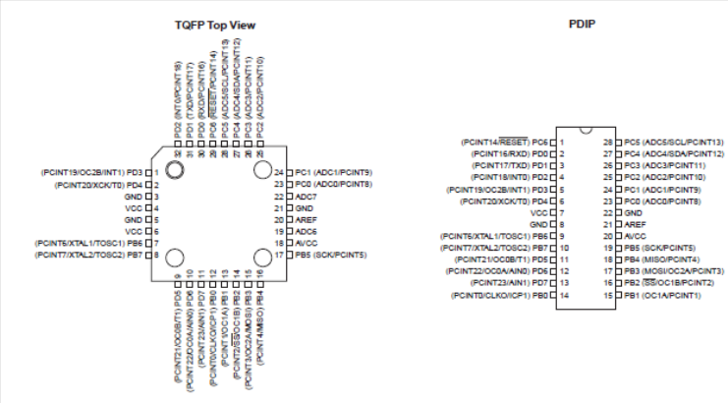
Рис. 3.2. Розміщення виводів в корпусах TQFP і PDIP МК AVR ATmega328P
ATmega328P поєднує розширений набір команд з 32 робочими регістрами загального призначення. Завдяки RISC архітектурі досягнуто найвищу швидкість виконання команд. Продуктивність в 10 разів перевершує швидкість відповідного CISC мікроконтролера. МК ATmega328P має 32 Кбайт FLASH пам’яті програм, 1024 байт EEPROM, 2 Кбайт SRAM, JTAG інтерфейс, вбудовану систему програмування, три таймера-лічильника, внутрішні і зовнішні переривання, байт-орієнтований двопровідний послідовний інтерфейс, 10-бітний 8-ми канальний АЦП, Watchdog таймер, інтерфейс SPI.
На рис. 3.3 зображено блок-схему МК AVR ATmega328P [12].
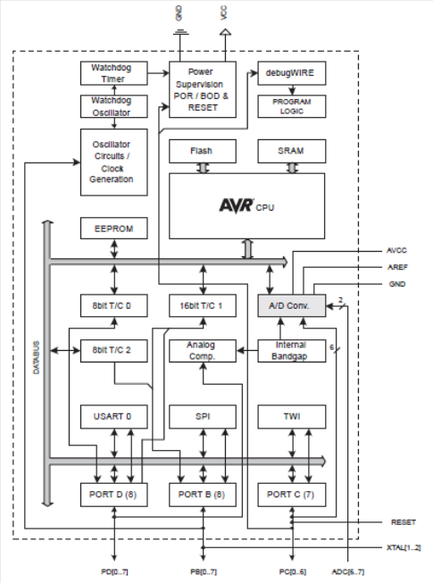
Рис. 3.3. Блок-схема ATmega328P
ATmega328P має спеціальний режим для фільтрації шумів АЦП, за якого активними залишаються лише сам АЦП та асинхронний таймер, при цьому процесор зберігає значення всіх регістрів. У режимі вимкнення тактових імпульсів мікроконтролер повністю зупиняє роботу, доки не буде отримано зовнішню команду Reset або сигнал зовнішнього переривання. У режимі очікування працює лише тактовий генератор, тоді як інші модулі мікроконтролера відключені, що значно знижує енергоспоживання. При надходженні зовнішнього переривання ATmega328P оперативно повертається до нормального режиму роботи.
У розширеному режимі очікування активні як основний, так і асинхронний генератори. Перепрограмування FLASH-пам’яті можливе через стандартний інтерфейс SPI — як за допомогою програматора, так і через вбудований завантажувач (bootloader).
Поєднання розширеної 8-розрядної RISC-архітектури та вбудованої FLASH-пам’яті забезпечує ATmega328P високу продуктивність. Саме цей мікроконтролер є основою апаратної платформи Arduino UNO.
На рис. 3.4 зображено принципову електричну схеми апаратної платформи Arduino UNO з МК ATmega328P.
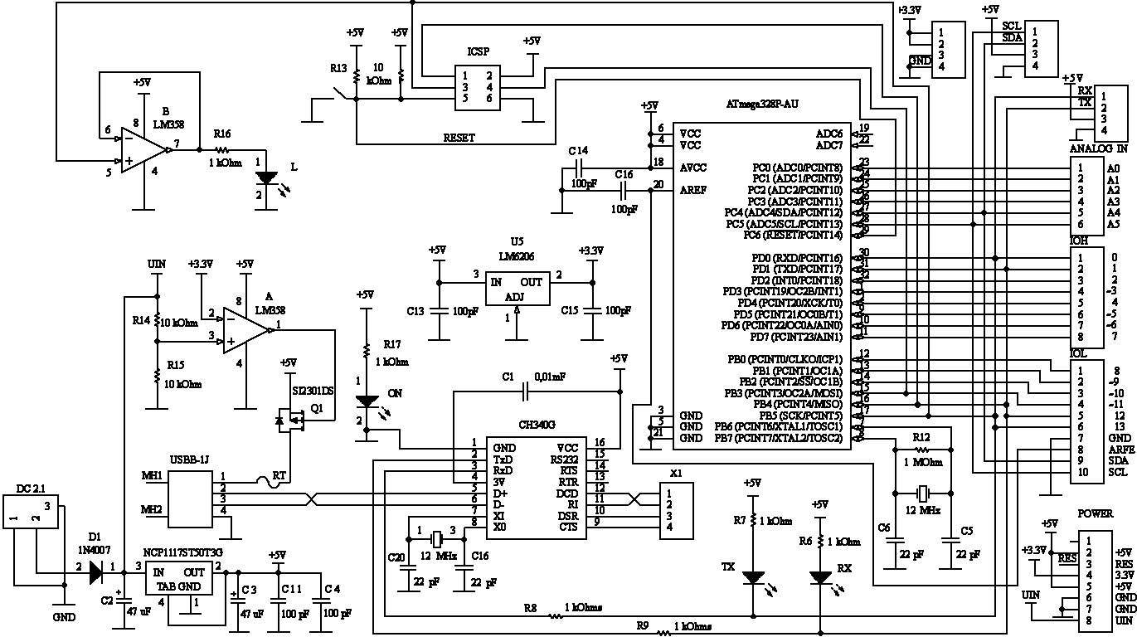
Рис. 3.4. Принципова електрична схема апаратної платформи Arduino UNO з МК ATmega328P
Огляд РК-дисплея на базі контролера HD44780.
Рідкокристалічні дисплеї (РКД) є доступним засобом для виведення візуальної інформації з низьким енергоспоживанням [13]. Завдяки вбудованій підсвітці, їх можна використовувати навіть за слабкого освітлення. Робочий температурний діапазон дисплеїв становить від –20 °С до +70 °С, що робить їх придатними для застосування в портативній та польовій апаратурі.
Типовий РК-дисплей складається з керуючого контролера та рідкокристалічної панелі. У більшості моделей передбачено світлодіодне підсвічування. Зовнішній вигляд такого дисплея наведено на рис. 3.5. Він здатний відображати 2 рядки по 16 символів [13], кожен з яких формовано в матриці 5×8 пікселів. Між окремими символами залишено однопіксельний інтервал.
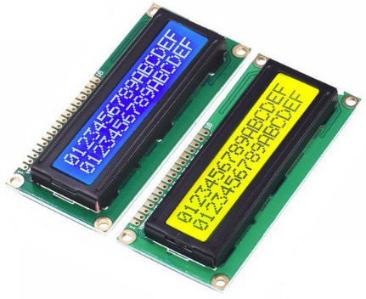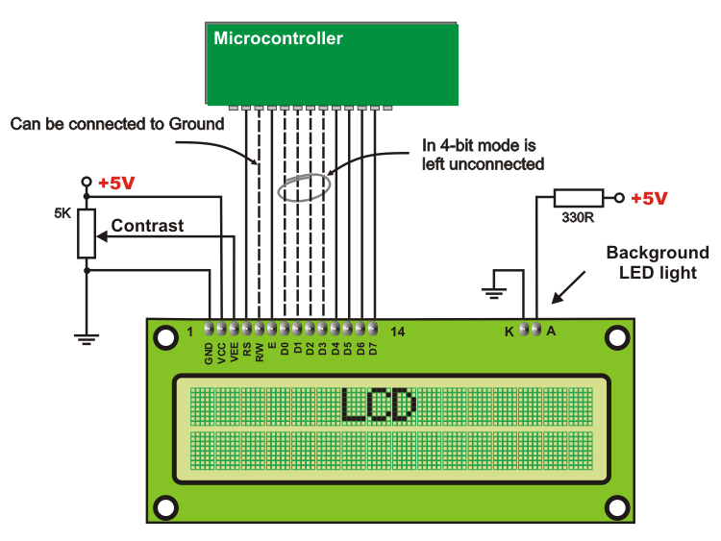
Рис. 3.5. РКД 16×2 з контролером HD44780 та схема його підключення
Кожному символу, що відображається на рідкокристалічному дисплеї, відповідає певний код, збережений у комірці оперативної пам’яті (ОЗП) модуля. РК-дисплей має два типи пам’яті — для зберігання символів та для користувацьких графічних елементів (знакогенератора), а також вбудовану логіку для керування рідкокристалічною панеллю.
Основні характеристики РК-дисплейного модуля:
- містить дві сторінки вбудованого знакогенератора (для латиниці та кирилиці);
- підтримує передачу даних як по 8-бітній, так і по 4-бітній шині;
- здатен приймати команди через шину даних;
- дозволяє запис інформації з шини в ОЗП;
- може зчитувати дані з ОЗП на шину;
- підтримує збереження до 8 користувацьких символів;
- відображає курсор двох типів — миготливий або статичний;
- дає можливість налаштовувати контрастність та інтенсивність підсвітки.
Управління і програмування РКД модуля. Розглянемо структуру контролера HD44780. Управління контролером ведеться через інтерфейс управляючої системи. Основними об’єктами взаємодії є регістри DR та IR. Вибір регістра відбувається по лінії RS, якщо сигнал RS = 0 – то адресується регістр команд (IR), при RS = 1 – звертання відбувається до регістра даних (DR). В залежності від режиму, дані через регістр DR, можна записувати у DDRAM-відеопамять, або в ОЗП знакогенератора (CGRAM) по адресу, який вказує лічильник адреса (АС). Інформація, яка надходить в регістр IR, дешифрується модулем виконання команд.
Відеопам’ять, об’ємом 80 байт, призначена для зберігання кодів символів, що відображаються на РК-панелі. Відеопам’ять організована в два рядки по 40 символів. Незалежно від того, скільки реальних рядків буде мати РКД-модуль, нехай це 80х1 або 20х4, адресація відеопам’яті завжди відбувається як до двох рядків по 40 символів. Контролер – це є мікросхема з динамічною індикацією, він циклічно оновлює інформацію на РКД. Сама РК-панель організована як матриця, що має в залежності від режиму работи 8-м (один рядок символів 5х7 точок), 11 - (один рядок символів 5х10 точок) або 16-ть (два рядка символів 5х7 точок) рядків по 200 сегментів в кожному. Власний драйвер конролера HD44780 має 40 виходів (SEG1 ... SEG40) і самостійно може підтримувати тільки 8-ми символьні РК-панелі. Це означає, що РК-панелі форматів до 8х2 реалізовані на одній мікросхемі HD44780, панелі, що мають більшу кількість символів, мають додаткові мікросхеми драйверів, наприклад, HD44100, кожна з яких додатково керує ще 40-ка сегментами. У контролера HD44780 є внутрішні прапорці, що визначають режими работи контролера.
Підключення модуля РКД. В Arduino IDE є готові бібліотеки для роботи з РКД побудованими на мікросхемах Hitachi HD44780. Прототипи для цих функцій знаходяться у файлі LiquidCrystal.h. Бібліотека підтримує формати РКД: 1x8, 2x12, 3x12, 1x16, 2x16, 2x20, 4x20, 2x24 і 2x40 символів. Схему підключення модуля РКД до плати Arduino UNO зображено на рис.3.6.
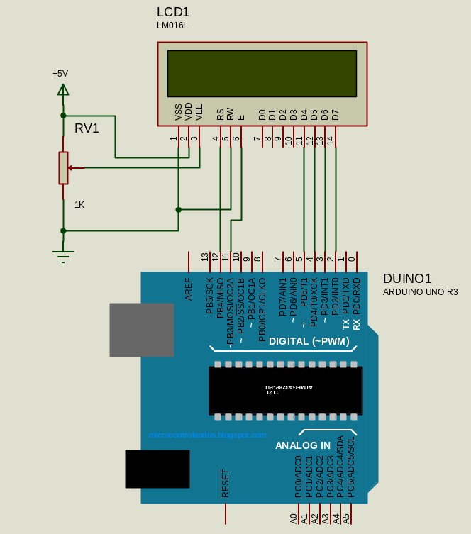
Рис. 3.6. Схема підключення РКД до апаратної платформи Arduino UNO
Опис акселерометра ADXL345. Акселерометр ADXL345 – це трьохосьовий МЕМС пристрій який вимірює статичні і динамічні прискорення вздовж трьох осей [14]. Статичні сили включають гравітацію, динамічні – це вібрації і переміщення.
Прискорення – це зміна швидкості руху тіла за одиницю часу, вимірюється в метрах за секунду в квадраті (m/s²), або ж в G-силах (G-сила рівна 9,8 m/s²).
Акселерометри використовують для вимірювання вібрацій для орієнтації різних механічних систем в просторі, знаходження прискорень рухомих тіл. Виробники електронних комплектуючих пропонують широкий ассортимент МЕМС-акселерометрів. Основні відмінності між ними полягають у габаритах, чутливості до прискорень, напрузі живлення та ціні.
Акселерометри поділяються на одно-, дво- та тривісні. Найпоширенішими є тривісні акселерометри, які вимірюють прискорення вздовж трьох координатних осей — X, Y і Z.
У таблиці 3.1 подано технічні характеристики МЕМС-акселерометрів виробництва компанії Analog Devices. При виборі акселерометра слід звертати увагу на такі ключові параметри:
– діапазон вимірюваного прискорення,
– напруга живлення,
– чутливість,
– кількість вимірювальних осей,
– тип інтерфейсу для передачі даних,
– вартість пристрою.
Таблиця 3.1. Технічні характеристики МЕМС акселерометрів
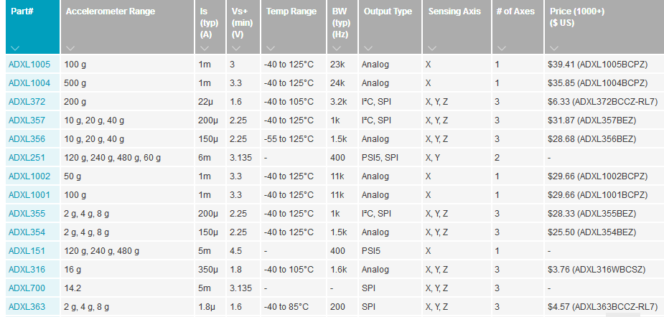
З таблиці видно, що ADXL151, ADXL1004, ADXL1005 – це одноосьові акселерометри ADXL288, ADXL295, ADXL251 – це двохосьові та ADXL355, ADXL357, ADXL345 – трьохосьові. Найдешевший трьохосьовий ADXL345, він має задовільні технічні параметри для реалізації проєкту. На рис.3.7 зображено акселерометр ADXL345.
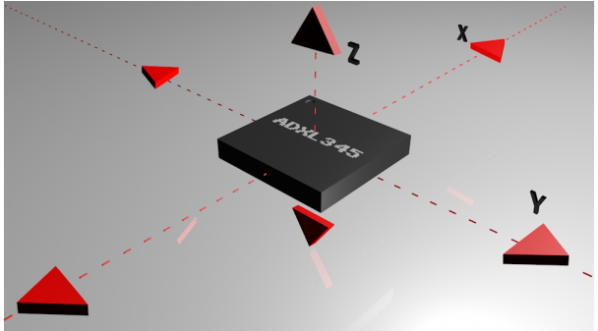
Рис. 3.7. Осі вимірювання трьохосьового акселерометра ADXL345

МЕМС-акселерометр використовує конструкцію у вигляді конденсаторних пластин, схожих на гребінки. Частина цих пластин є нерухомою, а інша — закріплена на пружинах і здатна рухатися. При дії сили прискорення рухомі пластини зміщуються відносно нерухомих, що призводить до зміни ємності конденсатора. Величина та напрям прискорення визначаються саме за цією зміною ємності.
Більшість акселерометрів дозволяють вибирати діапазон вимірювання прискорення, який може варіюватися від ±1g до ±250g. Чутливість акселерометра тим вища, чим менший обраний діапазон вимірювання. Наприклад, для фіксації незначних прискорень використовують сенсори з малим діапазоном, а для високих прискорень – таких, як у ракетах – обирають моделі з діапазоном до ±250g.
Типову функціональну схему МЕМС-акселерометра ADXL345 представлено на рис. 3.8.
Значення вихідних даних можуть мати похибки для різних осей, при одинаковій величині прискорення. Для компенсації похибки використовують для кожної осі регістри зміщення OFSX, OFSY, OFSZ та проводять калібрування акселерометра.

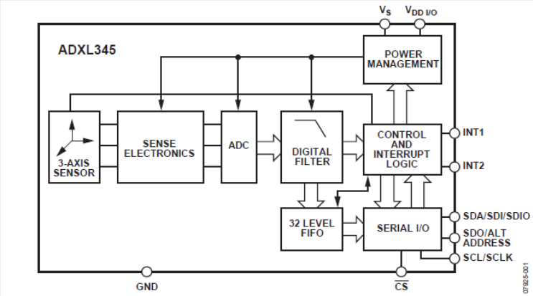
Рис. 3.8. Функціональна схема акселерометра ADXL345
ADXL345 – це компактний тривісний акселерометр із роздільною здатністю 13 біт, здатний вимірювати прискорення в діапазоні до ±16 g. Користувач може самостійно обирати один із чотирьох діапазонів вимірювання: ±2 g, ±4 g, ±8 g або ±16 g. Дані з акселерометра передаються у 16-бітному форматі через інтерфейси SPI або I2C.
Цей сенсор є ємнісним МЕМС-акселерометром і підтримує смугу пропускання в межах 0,05…1600 Гц, що робить його придатним для аналізу як статичного прискорення, так і низькочастотних вібрацій. Смуга пропускання визначає здатність акселерометра реагувати на швидкі зміни прискорення, наприклад, на вібрації з частотою до 1200 Гц. Важливо, щоб частота дискретизації вбудованого АЦП була щонайменше вдвічі вищою за верхню межу смуги пропускання — це гарантує коректне зчитування сигналу.
Під час вибору акселерометра необхідно враховувати характеристики очікуваних прискорень — як їхню величину, так і тривалість. Наприклад, при тестуванні обладнання для авіаційної безпеки варто пам’ятати, що пілот може втратити свідомість при тривалому перевантаженні близько 10 g, однак короткочасне (кілька мілісекунд) таке перевантаження може витримати навіть нетренована людина.

Під час випробувань різних конструкцій зазвичай досліджують не сам факт передавання удару, а реакцію конструкції на нього — зокрема, резонансну частоту та рівень затухання коливань. При виборі акселерометра важливо враховувати як частотний діапазон прискорень, так і їхню амплітуду.
Якщо використовувати акселерометр із вузькою (низькою) смугою частот для фіксації швидких змін прискорення, результати будуть неточними. Водночас сенсори з широким частотним діапазоном здатні точно реєструвати навіть незначні прискорення.
Однак високочастотні акселерометри, здатні працювати з прискореннями ±70g, ±250g або ±500g у діапазоні до 30 кГц, є рідкісними і досить дорогими.
Для простих застосувань, таких як цифрові крокоміри (педометри), чудов о підходить акселерометр ADXL345.
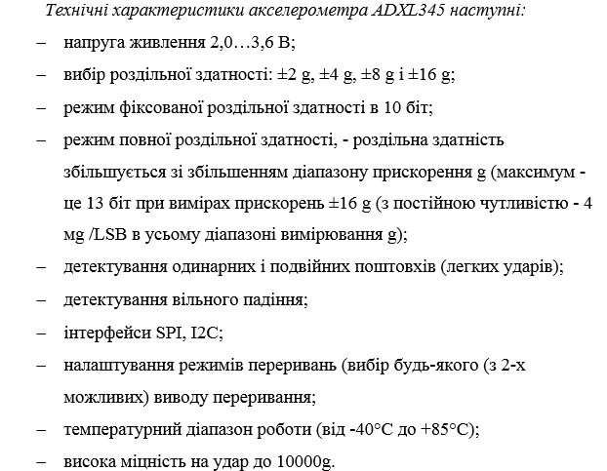

На рис.3.9 зображено виводи мікросхеми ADXL345.
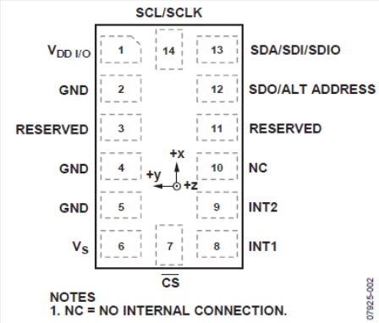
Рис. 3.9. Виводи мікросхеми акселерометра ADXL345
Призначення цих виводів приведено в табл. 3.2.
Таблиця 3.2. Призначення виводів ADXL345
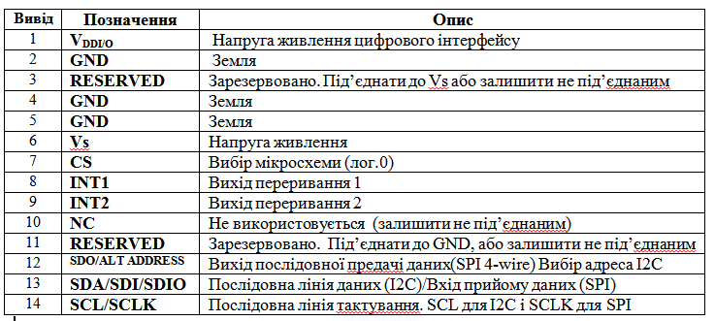

Таблиця 3.3 містить інформацію про 31 регістр акселерометра ADXL345.
Після подачі живлення акселерометр автоматично переходить у режим очікування (standby mode). У цьому режимі рекомендується скинути біт D3 у регістрі POWER_CTL, щоб завершити ініціалізацію.
Щоб увімкнути режим вимірювання (measurement mode), потрібно встановити біт D3 у тому ж регістрі POWER_CTL. Якщо цей біт знову скинути, акселерометр повернеться назад у режим очікування.
Таблиця 3.3. Регістри акселерометра ADXL345
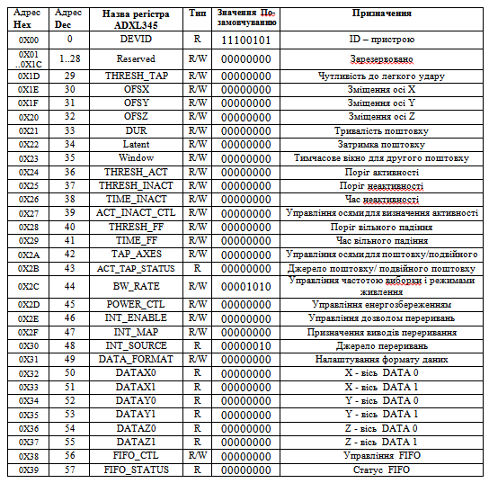
ADXL345 споживає електроенергію пропорційно до частоти внутрішнього АЦП (табл. 3.4).
Додаткову економію енергії дає перемикання ADXL345 в режим сну під час простою. Для активації функції треба встановити в регістри THRESH_INACT і TIME_INACT значення, для режиму простою, а потім встановити біт AUTO_SLEEP (біт D4) і біт D5 в регістрі POWER_CTL. В режимі очікування (Standby Mode – вимірювання при цьому не проводяться, струм споживання понижується до 0,1 мкА. Для активації цього режиму необхідно скинути біт D3 в регістрі POWER_CTL.
Таблиця 3.4. Електроспоживання ADXL345
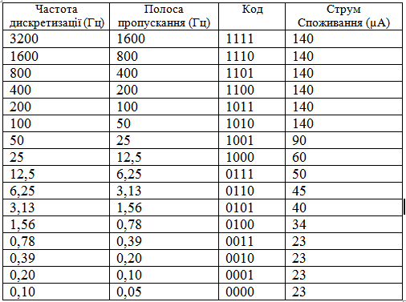

Інтерфейс ADXL345. Для роботи з ADXL345 доступний інтерфейс I²C або SPI. Акселерометр ADXL345, може працювати тільки в режимі (Slave) [15].
Використання частоти дискретизації 3200 Гц і 1600 Гц рекомендується використовувати інтерфейс SPI, зі швидкістю або більше 2 МГц. Частота виборки 800 Гц рекомендується для швидкості передачі 400 кГц, а решта швидкості можна визначити пропорційно.
Для вибору інтерфейсу I²C на CS необхідно подати “лог.1”. Для адресації ADXL345 на шині I²C можливі наступні адреси: якщо на вивід ALT ADDRESS подано “лог. 1”, 7 - розрядним адресом ADXL345 на шині I²C буде 0x1D. Разом з бітом R/W (зчитування – “1”, запису – “0”), цей адрес для операції запису прийме вигляд 0x3A, а для операції читання – 0x3B. Альтернативний адрес I²C -0x53 отримуємо при подачі на вивід ALT ADDRESS “лог. 0”, а з врахуванням наступного за адресом біта R/W, то адреси для операцій запису та читання будуть 0xA6 і 0xA7 відповідно. На рис.3.10 показано схему підключення ADXL45 для роботи по шині I²C.
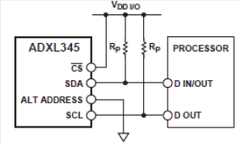
Рис. 3.10. Схема підключення ADXL345 для роботи по I²C
Переривання. ADXL345 має два виходи перериваннь – INT1 і INT2. Можливі переривання від подій: FREE_FALL (вільне падіння), DATA_READY (наявність даних), DOUBLE_TAP (подвійний поштовх), SINGLE_TAP (поштовх), ACTIVITY (активність), INACTIVITY (відсутня активність), і OVERRUN (переповнення). По замовчуванню, активний рівень для виходів переривань – високий, але цей активний рівень можна змінити на низький встановивши в “лог.1” біт INT_INVERT в регістрі DATA_FORMAT. Всі можливі переривання можна використовувати одночасно, шляхом встановлення відповідного біта в регістрі INT_ENABLE а призначення вивода INT1 або INT2 залежить від вмісту регістра INT_MAP. Підчас зчитування регістрів даних виклик переривань призупиняється. Адрес та призначення бітів регістра INT_MAP:
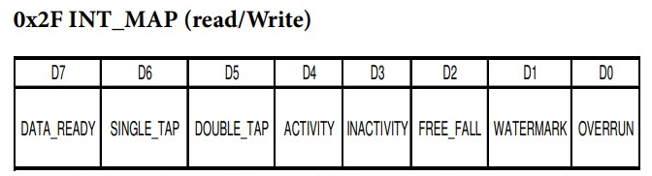

Біт DATA_READY скинутий якщо нові дані відсутні. Встановлюється якщо є нові дані.
Біт SINGLE_TAP встановлюється коли одиночне прискорення є більшим як значення в регістрі THRESH_TAP і відбулося за час коротший ніж вказано в DUR регістрі.
Біт DOUBLE_TAP встановлюється коли два прискорення є більшими як значення в регістрі THRESH_TAP і відбулися за час коротший ніж вказано в DUR регістрі, друге прискорення відбулося пізніше за проміжок часу який вказаний в LATENT регістрі і раніше за час вказаний у WINDOW регістрі.
Біт ACTIVITY встановлюється коли прискорення більше за значення в THRESH_ACT регістрі.
Біт FREE_FALL (вільне падіння) встановлюється в тому випадку, якщо по всіх осях протягом деякого часу прискорення не перевищує вказане в регістрі THRESH_FF значення.
Біт WATERMARK (водяний знак) встановлюється, при числі виборок (результатів вимірів) FIFO рівне значенню виборок в регістрі FIFO_CTL. Цей біт скидається після того як FIFO прочитане.
Біт OVERRUN (переповнення) встановлюється в тому випадку, коли нові дані змінюють непрочитані дані. В режимі bypass, біт OVERRUN встановлюється, коли нові дані змінюють непрочитані дані в регістрах DATAX, DATAY, і DATAZ. У інших режимах біт OVERRUN встановлюється тоді, коли FIFO заповнений. Біт OVERRUN автоматично скидається після читання FIFO.
Для встановлення, чим визвано переривання треба прочитати регістр 0x30 (INT_SOURCE).
Для отримання результатів вимірювань ADXL345 треба прочитати шість регістрів з даними вимірювань по осях ОX, ОY і ОZ – це регістри DATAX0, DATAX1, DATAY0, DATAY1, DATAZ0 і DATAZ1. Починати читати з адреса 0x32 регістра DATAX0.
Для встановлення діапазону вимірювання служить регістр DATA_FORMAT.
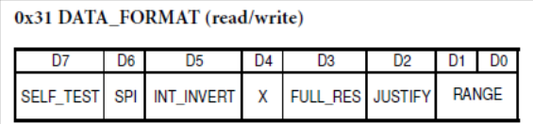
Біт FULL_RES встановлює роздільну здатність акселерометра. Для режиму Full-Resolution цей біт рівний “лог.1”, а для 10- бітного режиму -“лог.0”.
Біт JUSTIFY – встановлює вирівнювання даних- “0” – по правому краю, а “1” по лівому.
Бітами RANGE встановлюємо діапазон вимірювання акселерометра (табл. 3.5).
Таблиця 3.5. Діапазон вимірювання ADXL345
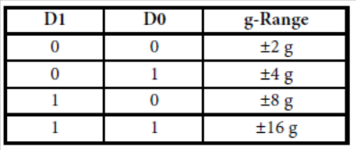
Оптимальним режимом роботи акселерометра - буде 13-бітний (DATA_FORMAT біт D3 рівний “лог.1”). В цьому режимі, незалежно від діапазону вимірювання, точність вимірювання завжди 3,9 mg/LSB.
Для практичного використання ADXL345 акселерометрів можна придбати готові модулі з мікросхемою акселерометра та виведеним на роз’єм інтерфейсом для його підключення рис. 3.11, 3.12.
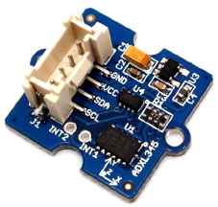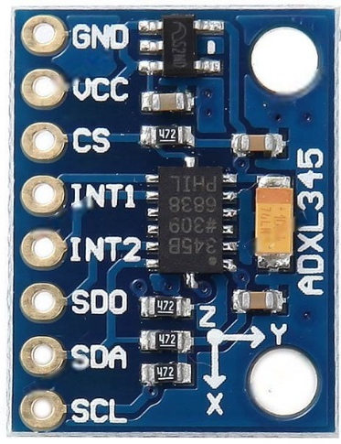
Рис .3.11. Модулі з ADXL345 акселерометром
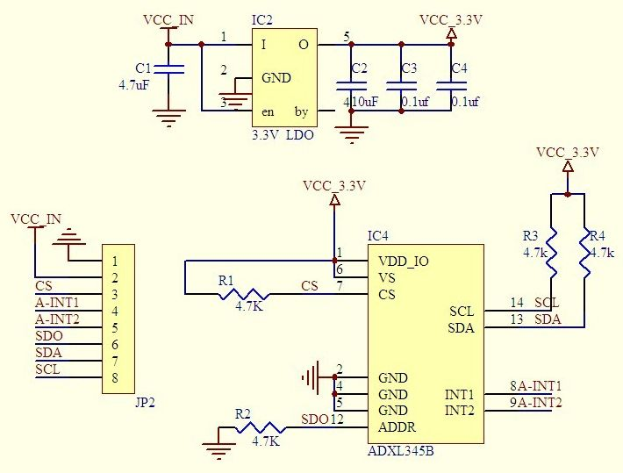
Рис. 3.12. Схема модуля GY-291 з ADXL345

3.2. Проєктування цифрового педометра (крокоміра) на платформі Arduino і MEMC акселерометрі ADXL345 в САПР Proteus VSM
Цифровий педометр (крокомір) повинен вимірювати кількість зроблених кроків, пройдену відстань, спалену кількість калорій, аналізувати отримані дані, передавати їх по послідовному порту, повідомляти про перевищення рівнів спалених калорій, або пройдених кроків включенням звукової та візуальної сигналізації, мати гнучке меню для налаштування режимів роботи крокоміра та вхідних параметрів (вага, ріст людини), зберігати налаштування у енергонезалежній пам’яті [16].
Педометр включає в себе як апаратне так і програмне забезпечення [17-22]. Апаратне забезпечення педометра складається з:
- плати Arduino UNO;
- МЕМС-акселерометра ADXL345;
- РКД- модуля індикації;
- звукової та світлової (LED) сигналізації;
- клавіш меню (КН1, КН2, КН3, КН4) налаштування крокоміра та вибору режимів його роботи.
Arduino Uno з МК AVR (ATmega328), опрацьовує дані, отримані з МЕМС акселерометра ADXL345, виводить на рідкокристалічний дисплей інформацію, передає дані через послідовний порт, ініціалізує тривожні повідомлення, зберігає в енергонезалежній пам’яті налаштування педометра.
На рис. 3.13 зображена структурна схема цифрового педометра (крокоміра) на платформі Arduino Uno і трьохосьовому MEMC акселерометрі ADXL345.

Рис. 3.13. Структура цифрового педометра (крокоміра) на платформі Arduino UNO і трьохосьовому MEMC акселерометрі ADXL345
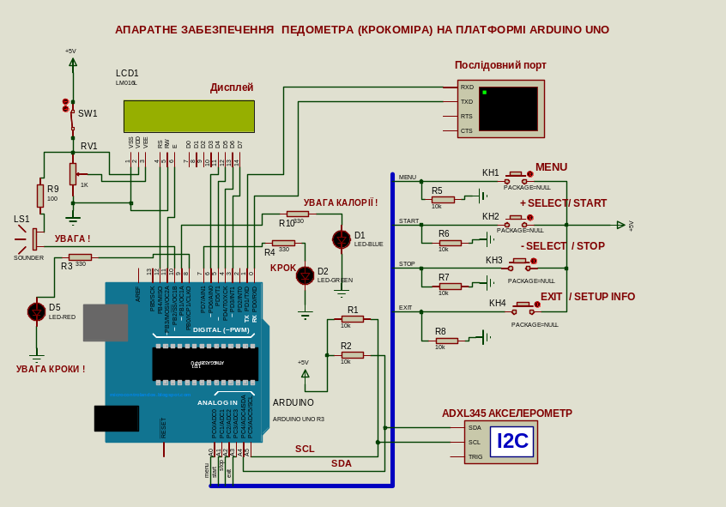
Рис. 3.14. Апаратне забезпечення педометра (крокоміра) на платформі Arduino UNO в Proteus ISIS
На рис. 3.14 показано схему АЗ педометра (крокоміра) на платформі ARDUINO UNO та ADXL345 акселерометрі. Педометр постійно моніторить величину вектора прискорення та порівнює його з пороговим значенням. При ходьбі відбувається зміна прискорення. Педометр відслідковує кожен зроблений крок коротким імпульсом зеленого світлодіода D2 “КРОК”, а також підраховує загальну кількість зроблених кроків, пройдений шлях та кількість спалених калорій в залежності від ваги та зросту людини. Ця інформація постійно виводиться на РКД та передається в послідовномий порт. При відповідних налаштуваннях крокомір аналізує кількість спалених при ходьбі калорій та подає сигнал попередження (блимає синій світлодіод D1) “УВАГА КАЛОРІЇ” і вмикається звуковий сигнал пищика LS1. Аналогічно відбувається аналіз крокоміром кількості пройдених кроків, при цьому (блимає червоний світлодіод D5) “УВАГА КРОКИ!” і вмикається звуковий сигнал пищика LS1. Відповідна тривожна інформація передається в послідовномий порт. Контроль спалених калорій, або пройдених кроків встановлюється з допомогою меню налаштувань. На РКД виводиться підказка про вид налаштування. “AS” (alarm steps) – відбувається контроль пройдених кроків, “AС” (alarm caloricity) відбувається контроль спалених калорій. Для управління педометром та налаштування режимів його роботи використано чотири багатофункціональні клавіші KH1-“MENU”, KH2-“+SELECT/START”, KH3-“-SELECT/STOP”, KH4-“EXIT/SETUP INFO”.
- KH1-“MENU” – використовується для виклику меню налаштувань, яке має наступні пункти:
  - “WEIGHT” (вага) –для встановлення ваги користувача;
  - “HEIGHT” (ріст) –для встановлення висоти користувача;
Від цих двох параметрів залежить довжина кроку людини та кількість спалених калорій на один зроблений крок. Дана інформація отримана з табл. 1, 2, 3 розділу 1, та введена в пам’ять МК для обчислень.
  - “ATTENTION STEPS” (увага кроки!) для встановлення обмеження по кількості зроблених користувачем кроків.
  - “ALARM CALORICITY” (тревога - калорії) для встановлення обмеження по кількості спалених користувачем калорій.
  - “MODE AS/AC” (режим контролю: AS- за кількістю зроблених кроків, або AC - за кількістю спалених калорій), або вимкнути контроль –OFF.
Вибір пунктів меню здійснюється клавішею KH1. Встановлення параметрів у вибраному пункті меню здійснюється клавішами KH1, KH2, KH3, KH4. Зроблені налаштування зберігаються в енергонезалежній пам’яті МК. Клавіша KH2 – “+SELECT/START” – має два призначення. Перше – для переходу крокоміра у робочий режим детектування кроків, та друге – як клавіша селектор пунктів меню. Клавіша KH3 – “-SELECT/STOP”- має два призначення. Перше для переходу крокоміра у стоп-режим, кроки не детектуються, та друге- як клавіша селектор пунктів меню. Клавіша KH4 – “EXIT/SETUP INFO” дозволяє отримати інформацію про налаштування педометра, а також використовується для виходу з пунктів меню. На рідкокристалічний дисплей постійно виводиться інформація про кількість зроблених кроків, пройдений у метрах шлях, кількість спалених калорій. В послідовний порт виводиться додатково інформація про прискорення по осях OX, OY, OZ акселерометра та величина вектора цього прискорення, для інформації та аналізу. В робочому режимі педометра відбувається опитування клавіш КН1, КН2, КН3, КН4, читання прискорень з акселерометра та їх аналіз, детектування кроків та вивід відповідної інформації на РКД та послідовний порт. В режимі очікування детектування кроків не відбувається, а тільки вивід відповідної інформації на РКД та в послідовний порт. Для економії енергоспоживання передбачено вимкнення РКД вимикачем SW1. На роботу педометра це не впливає.
При вмиканні крокоміра відбувається ініціалізація периферійних пристроїв, а саме РКД, послідовний інтерфейс вводу-виводу, клавіші управління, генератор ШІМ на частоту пищика, перевіряється наявність акселерометра, якщо ADXL345 не ініціалізується, то на РКД виводиться повідомлення: “ADXL345 ERROR”, інакше виводиться протягом 2 сек. на РКД повідомлення “*PEDOMETR* (KPOROMIP) OK”. Далі система переходить в режим очікування відбувається вимірювання прискорень та аналіз натискання клавіш КН1….КН4. Натискання клвіші KH2- “+SELECT/START” переводить педометр в робочий режим детектування кроків. На РКД виводиться наступна інформація. У верхній рядок: кількість зроблених кроків і спалених калорій. У нижній рядок виводяться реальні значення пройденого шляху у метрах , режими роботи: “W” – робочий режим, “S” – режим очікування – стоп. Додатково, якщо встановлено контроль пройденого шляху то “AS”, або контроль за калоріями то “AC”. При перевищенні порогових значень в послідовний порт виводиться відповідне повідомлення: “ATTENTION STEPS” (увага кроки!), або “ALARM CALORICITY” (тревога - калорії), вмикається звукова сигналізація та блимає відповідний світло діод “УВАГА КРОКИ!”, або “УВАГА КАЛОРІЇ”.

Розділ 4
Програмно-алгоритмічне забезпечення цифрового педометра на платформі Arduino і трьохосьовому MEMC-акселерометрі ADXL345

4.1. Алгоритмічне забезпечення цифрового педометра (крокоміра) на платформі Arduino та МЕМС-акселерометрі ADXL345

Рис. 4.1. Алгоритм роботи цифрового педометра (початок)

Рис. 4.2. Алгоритм роботи цифрового педометра (продовження 1)

Рис. 4.3. Алгоритм роботи цифрового педометра (продовження 2)

Рис. 4.4. Алгоритм роботи цифрового педометра (продовження 3)

Рис. 4.5. Алгоритм роботи цифрового педометра (продовження 4)

Рис. 4.6. Алгоритм роботи цифрового педометра (продовження 5)

Рис. 4.7. Алгоритм роботи цифрового педометра (продовження 6)

Рис. 4.8. Алгоритм роботи цифрового педометра (продовження 7)

Рис. 4.9. Алгоритм роботи цифрового педометра (продовження 8)

Рис. 4.10. Алгоритм роботи цифрового педометра (продовження 9)

Рис. 4.11. Алгоритм роботи цифрового педометра (продовження 10)

4.2. Розробка програмного модуля для роботи з цифровим трьохосьовим MEMC-акселерометром ADXL345
Для роботи з цифровим акселерометром ADXL345 розроблено бібліотеку [23-28], лістинг її програмного коду наведено у додатку 1.

4.3. Розробка підпрограм режимів роботи педометра
Для роботи з цифровим педометром (крокоміром) розроблено підпрограми для режимів роботи педометра [23-28]. Лістинг підпрограм режимів роботи педометра наведено у додатку 2.

4.4. Програмна реалізація головного алгоритму роботи цифрового педометра на платформі Arduino і трьохосьовому MEMC-акселерометрі ADXL345
Програма реалізує алгоритм роботи цифрового педометра (крокоміра) на платформі Arduino і трьохосьовому MEMC-акселерометрі ADXL345і згідно рис. 4.1 – 4.11 та приведена у додатку 3 [23-28].

4.5. Моделювання роботи цифрового педометра в симуляторі Proteus ISIS
Скомпільований скетч в Arduino IDE для платформи Arduino Uno є файлом hex–типу. Цей код записуємо в МК і перевіряємо роботу крокоміра. Спроєктовану схему цифрового педометра і роботу коду прошивки також можна перевірити в симуляторі Proteus ISIS. На рисунках нижче зображено моделювання роботи спроєктованого цифрового педометра (крокоміра). На рис. 4.12 зображено моделювання роботи педометра при вмиканні живлення та ініціалізації. При ініціалізації налаштовуєть та калібрується акселерометр, РКД, COM-порт, з EEPROM зчитуються налаштування, на РКД відображається повідомлення: “*PEDOMETR* (KPOKOMIP)”. Світлодіод (D1) “УВАГА КАЛОРІЇ”, світлодіод (D2) “КРОК”, світлодіод (D5) “УВАГА КРОКИ” та пищик вмикаються на 1 сек для тестування. Тестується також акселерометр ADXL345, якщо при тестуванні виникла помилка то на РКД отримаємо: “ADXL345 error!” (рис. 4.13), це ж повідомлення виводиться в COM – порт, якщо тестування успішне то отримаємо: “OK” (див. рисунок нижче).
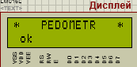

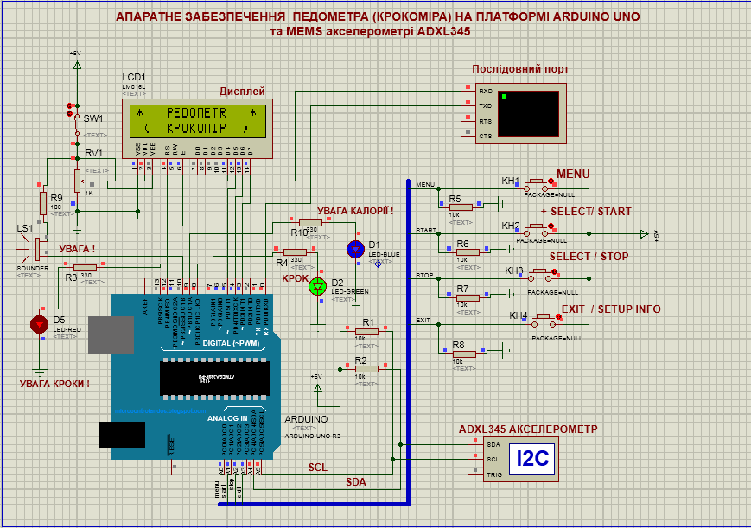
Рис. 4.12. Моделювання роботи педометра при вмиканні живлення
в Proteus ISIS – ініціалізація
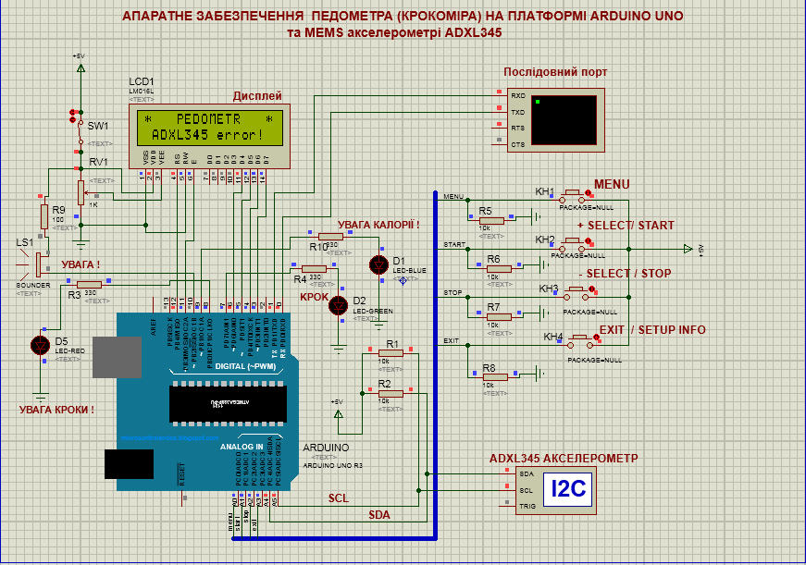
Рис. 4.13. Моделювання роботи педометра в Proteus ISIS – помилка акселерометра
Після завершення самотестування педометр зчитує значення регiстрiв прискорень по осях OX OY OZ, обчислює вектор прикорення та виводить цю інформацію в COM - порт (рис. 4.15).
На РКД виводиться біжуча інформація (рис. 4.14), де “N=1000” (кількість зроблених кроків ), “K=23.0” (кількість спалених калорій), “L=670” (пройдений шлях в метрах), “S” (режим очікування).
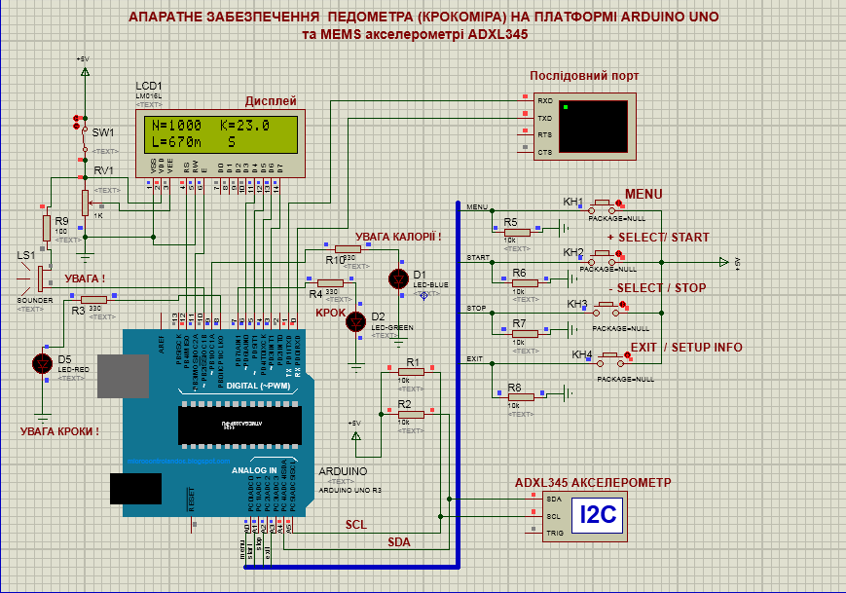
Рис. 4.14. Моделювання роботи педометра в Proteus ISIS – режим очікування

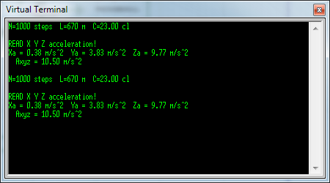
Рис. 4.15. Інформація - виводиться в COM - порт в режимі очікування
На рис.4.15 Xa, Ya, Za – прискорення вздовж осей OX OY OZ - відповідно, Axyz –величина вектора прискорення. Для переходу в робочий режим достатньо натиснути клавішу КН2 “+SELECT/START” (рис.4.16).
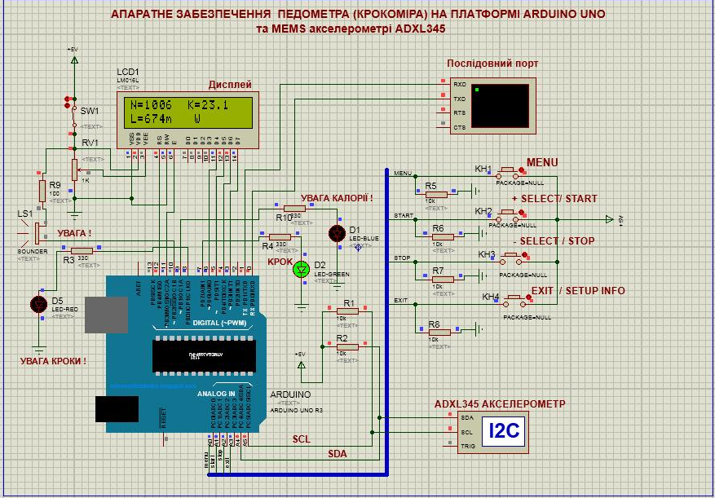
Рис. 4.16. Моделювання роботи педометра в Proteus ISIS – робочий режим
В робочому режимі на РКД виводить символ “W”. Крокомір починає детектувати зроблені кроки, обчислювати загальний пройдений шлях та кількість спалених калорій. На кожен зроблений крок – блимає світло діод D2 ”КРОК”. В цьому режимі також аналізуються прапорці контролю (контроль спалених калорій, контроль зроблених кроків), а також натискання клавіш КН1…КН4. Натиснувши клавішу КН3 “+SELECT/STOP” призупиняємо роботу педометра (та переводимо його в режим очікування). Інформацію про налаштування педометра можна переглянути в будь- якому режимі (робочому, або очікування) натиснувши клавішу КН4 “EXIT/SETUP INFO”. На РКД короткочасно виводиться наступна довідкова інформація (рис.4.17).
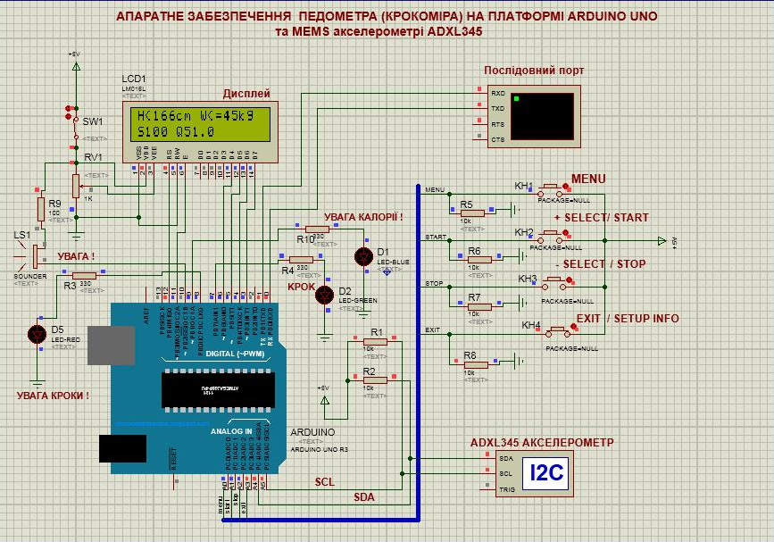
Рис. 4.17. Моделювання роботи педометра – вивід довідкової інформації
де H < 166cm (зріст людини менше 166), W<45kg (вага менше 45 кг), S100 (обмеження по зроблених кроках) Q51.0 (обмеження по спалених калоріях).
В COM- порт виводиться подібна інформація (рис. 4.18): де HIGHT <166 cm – (зріст людини 166 cm ), Weight <=45 kg (вага людини менше 45 кг), ATTENTION STEPS = 100 (обмеження по зроблених кроках), MODE AS=OFF – режим контроль вимкнутий, ALARM CALORICITY = 51.00 cal (обмеження по спалених калоріях), MODE AC = OFF – режим контроль вимкнутий.
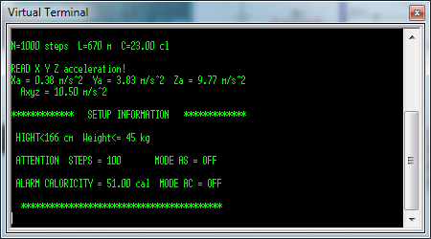
Рис. 4.18. Довідкова інформація про налаштування педометра
Довідкова інформація дозволяє перевірити правильність налаштування педометра. При потребі параметри роботи педометра можна налаштувати скориставшись меню налаштувань. Вхід в меню налаштувань здійснюється натисканням клавіші КН1 “MENU” (рис. 4.19).
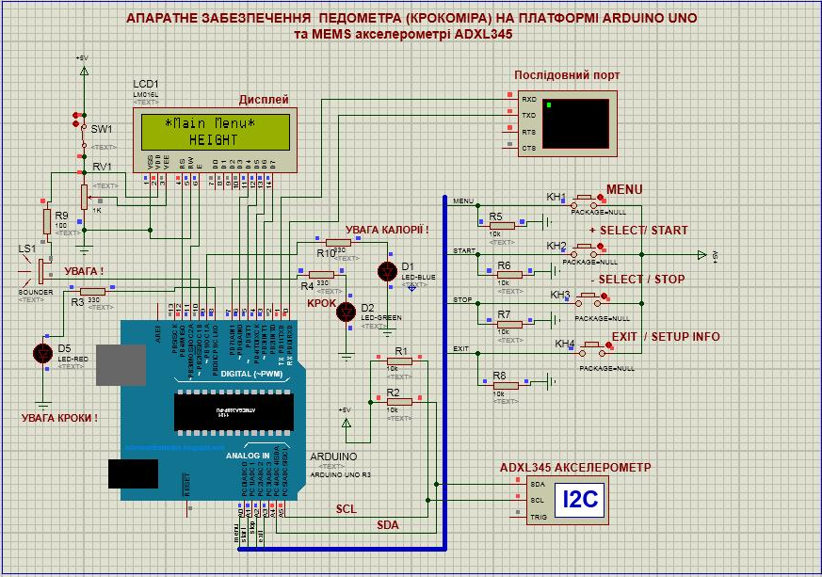
Рис. 4.19. Моделювання роботи педометра в Proteus ISIS – меню налаштувань
Меню налаштувань містить наступні підменю:
- ” HEIGHT” (ріст).
- “WEIGHT ” (вага).
- “ATTENTION STEPS” (увага кроки!).
- “ALARM CALORICITY” (тревога - калорії).
- “MODE AS/AC” (вибір режиму контролю).
Переміщення по пунктах підменю здійснюється клавішами “+SELECT/START”, “-SELECT/STOP”. Вибір пункту підменю здійснюється клавішею “MENU”. Вихід з меню – клавіша “EXIT/SETUP INFO”. При використанні педометра важливо задати ріст та вагу людини. Від цих величин залежить довжина кроку людини та кількість спалених калорій на крок (табл. 1.1 -1.3). Інформація з цих таблиць занесена в пам’ять педометра і використовується в обчисленні пройденого шляху та спалених калорій. В підменю “HEIGHT” встановлюємо ріст людини (рис. 4.20).
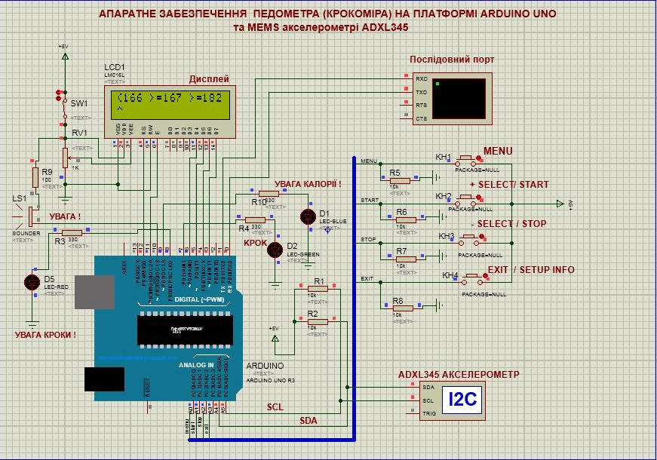
Рис. 4.20. Моделювання роботи педометра в Proteus ISIS – підменю “HEIGHT”
Переміщення курсора виконуємо клавішами “+SELECT/START”, “-SELECT/STOP”
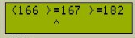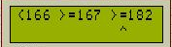
Вибір зросту підтверджуємо натисканням клавіші “MENU”. Вихід з підменю – клавіша “EXIT/SETUP INFO”. В підменю “WEIGHT ” задаємо вагу людини (рис. 4.21).
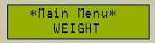
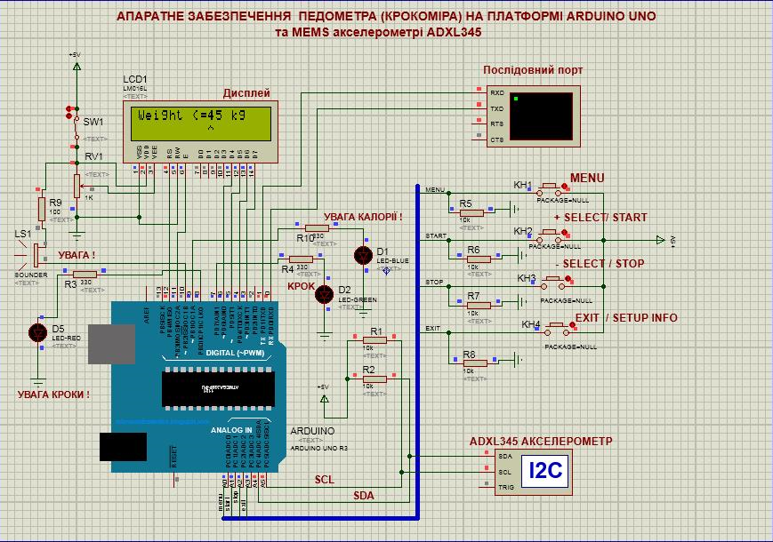
Рис. 4.21. Моделювання роботи педометра в Proteus ISIS –підменю “WEIGHT”
Клавішами “+SELECT/START”, “-SELECT/STOP” вибираємо вагу з діапазону: <= 45, 55, 64, 73, 82, 91, 100, 114, 125.
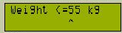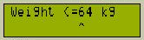
Вибір ваги підтверджуємо натисканням клавіші “MENU”. Вихід з підменю – клавіша “EXIT/SETUP INFO”. В підменю “ATTENTION STEPS” задаємо кількість кроків для контролю (рис. 4.22).
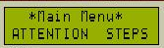
Якщо кількість зроблених людиною кроків перевищить цю величину то педометр видасть попередження (блимає червоний світлодіод “УВАГА КРОКИ” і звучить пищик).
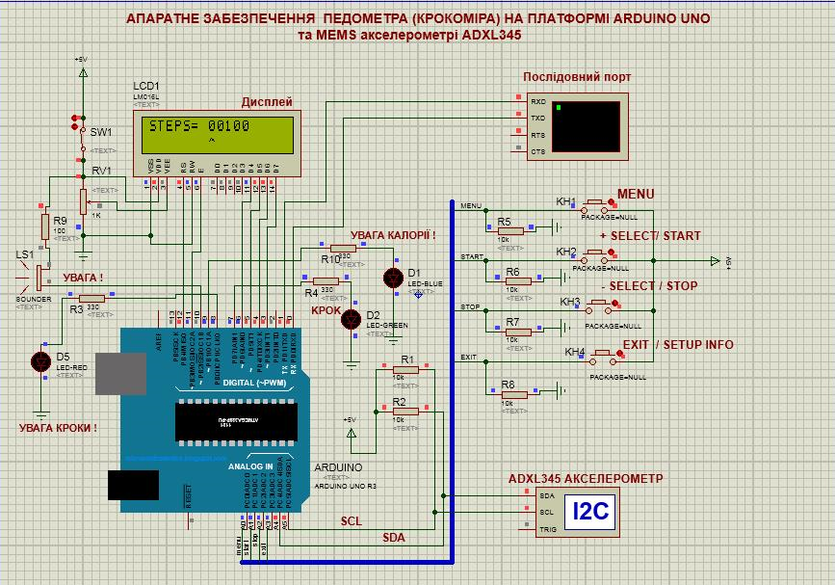
Рис. 4.22. Моделювання роботи педометра в Proteus ISIS – підменю “ATTENTION STEPS”
Переміщення курсора здійснюється натисканням клавіші “MENU”. Зміна цифр у вибраному розряді числа виконується клавішами “+SELECT/START”, “-SELECT/STOP”.
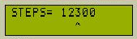
Зберігаємо набране число та виходимо з цього пункту меню натисканням клавіші “EXIT/SETUP INFO”. Аналогічно в підменю “ALARM CALORICITY”
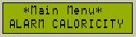
можна встановити кількість спалених калорій для контролю (рис. 4.23).
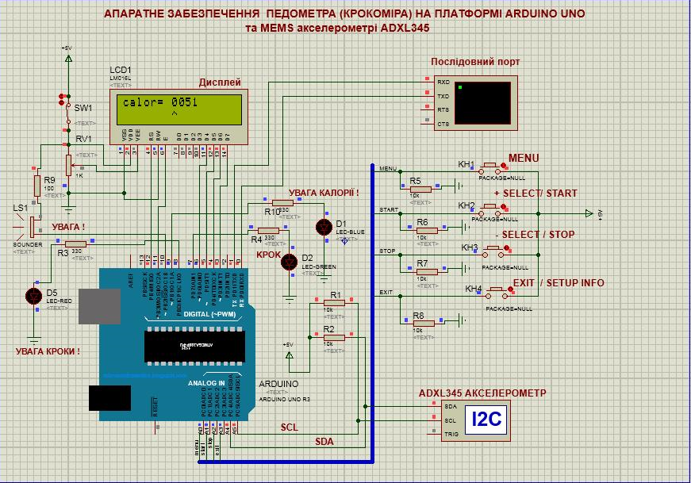
Рис. 4.23. Моделювання роботи педометра в Proteus ISIS – підменю “ALARM CALORICITY”
Якщо кількість спалених людиною калорій перевищить цю величину то педометр видасть попередження (блимає синій світлодіод “УВАГА КАЛОРІЇ” і звучить пищик). В підменю “MODE AS/AC”
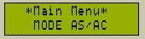
вибираємо режим контролю за кількістю пройдених кроків, або кількістю спалених калорій. Контроль можна вимкнути (рис. 4.24).
Клавішами “+SELECT/START”, “-SELECT/STOP” вибираємо режим контролю: AS – контроль зроблених кроків, AC – контроль спалених калорій, OFF – вимкнути будь-який контроль. Вибір підтверджуємо натисканням клавіші “MENU”. Вихід з підменю – клавіша “EXIT/SETUP INFO”.
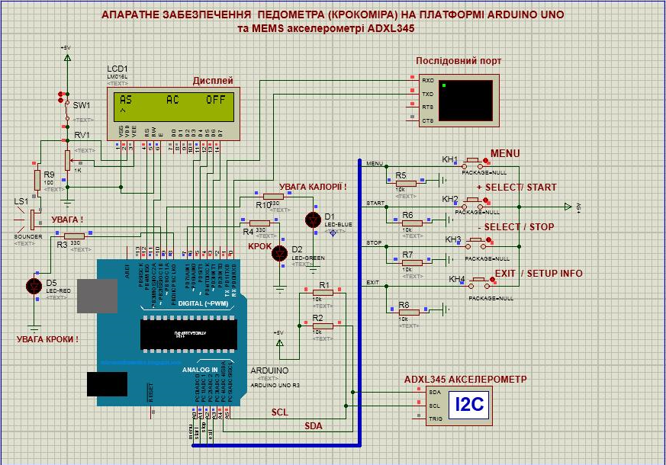
Рис. 4.24. Моделювання роботи педометра в Proteus ISIS – підменю
“MODE AS/AC”
Вибраний режим контролю відображається на РКД (рис. 4.25, 4.26) відповідними символами.
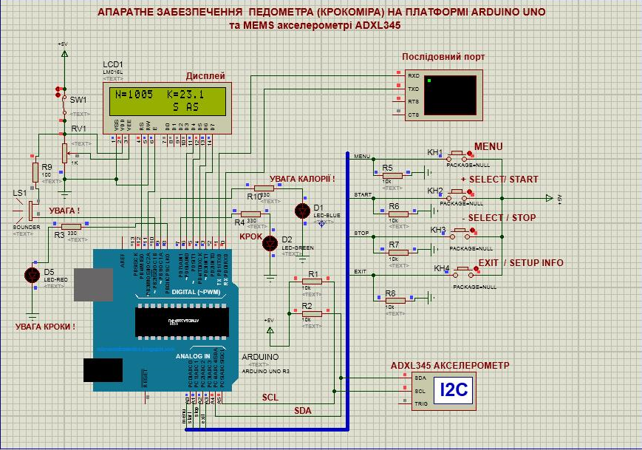
Рис. 4.25. Моделювання роботи педометра в Proteus ISIS. Контроль “AS” (кроки)
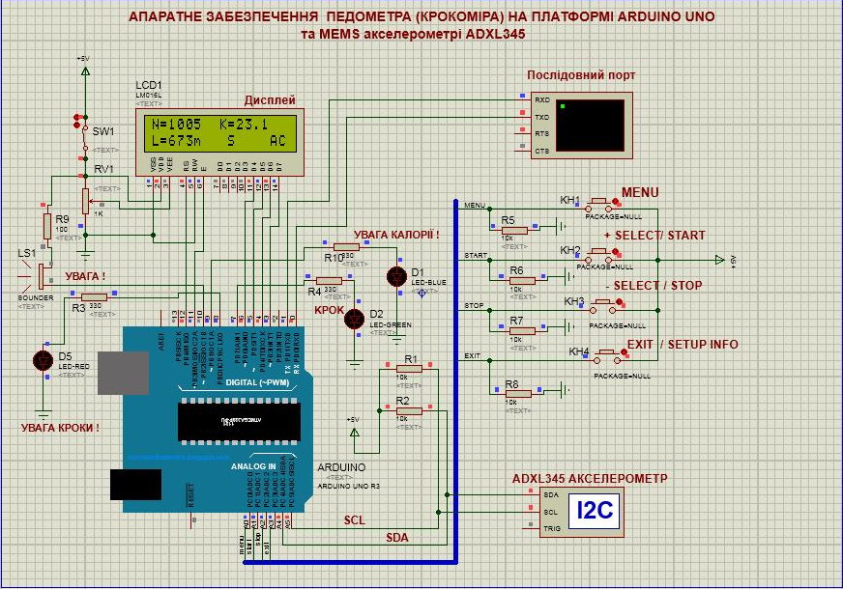
Рис. 4.26. Моделювання роботи педометра в Proteus ISIS. Контроль “AС” (калорії)
Для економії електроспоживання в робочому режимі (детектування кроків) служить вимикач SW1, яким можна вимкнути РКД.

Висновки

В роботі розроблено апаратне та програмне забезпечення цифрового педометра (крокоміра) на платформі Arduino і трьохосьовому MEMC акселерометрі ADXL345.
Педометр вимірює прискорення вільного падіння акселерометра зв’язаного з людиною по трьох осях координат, аналізує вектор прискорення, порівнює його з пороговим та детектує зроблені кроки, а також може здійснювати контроль за кількістю зроблених кроків, або контроль за спаленими калоріями. Гнучке меню налаштувань педометра дозволяє задати вагу людини та її ріст для обчислення таких величин як пройдений шлях та спалені калорії.
Крокомір виводить на рідкокристалічний символьний РКД інформацію про вибраний режим роботи кількість зроблених кроків, пройдену відстань, кількість спалених калорій, видає звукові та візуальні попереджувальні повідомлення. Для економії електроенергії є можливість вимкнення РКД.
Спроєктований педометр дешевший в порівнянні з існуючими пристроями має ширші можливості, а саме рідкокристалічний екран, меню управління, можливість встановлення різних режимів роботи, зберігання налаштувань в EEPROM, можливість виводу інформації про роботу педометра в послідовний порт, а також здатність видавати звукові та візуальні попереджувальні повідомлення в залежності від запрограмованих налаштувань.
У процесі розробки педометра було використано сучасну елементну базу. Основні компоненти пристрою – мікроконтролер Atmel ATmega328 на платформі Arduino Uno, МЕМС-акселерометр ADXL345 і рідкокристалічний дисплей 16×2.
Було спроєктовано електричну принципову схему пристрою та створено його віртуальну модель у середовищі Proteus VSM. Розроблено алгоритм роботи педометра і програмне забезпечення для мікроконтролера AVR мовою програмування C, використовуючи Arduino IDE як середовище розробки.
Створено програмні модулі для взаємодії з цифровим акселерометром та реалізовано гнучке меню налаштувань. Робота пристрою була протестована шляхом моделювання в емуляторі Proteus ISIS, результати якого підтвердили правильність реалізації основного алгоритму та функціональність усіх програмних блоків.
У ході виконання проєкту було здобуто нові знання та практичні навички у сфері розробки й програмування цифрових пристроїв, побудови алгоритмів, відлагодження ПЗ для вбудованих систем на платформі Arduino, а також у використанні МЕМС-акселерометрів.

Список використаних літературних джерел
- Енергозатрати людини на різні види фізичної активності [Електронний ресурс]. – Режим доступу: https://group-health.com/blog/post/how-many-calories-are-burned-with-physical-activit, https://www.dhs.wisconsin.gov/publications/p4/p40109.pdf, https://www.verywellfit.com/pedometer-steps-to-calories-converter-3882595, https://pwc.ottawaheart.ca/sites/pwc.ottawaheart.ca/files/wellness/getting_to_10000_steps.pdf.
- Пристрої для вимірювання кроків, визначення пройденої відстані, спалених калорій [Електронний ресурс] – Режим доступу: https://med-dobrik.com.ua/krokomir-tfa-hitrax-walk.html, https://insportline.com.ua/277121-cifrovij-krokomir-insportline-strippy-ze.html.
- САПР Proteus VSM [Електронний ресурс]. – Режим доступу: https://www.labcenter.com/downloads/.
- Середовище розробки Arduino IDE [Електронний ресурс]. – Режим доступу: https://www.arduino.cc/en/Main/Software.
- Massimo Banzi. Getting Started with Arduino. – 2nd Edition. O’Really Media Inc., 2011. – p. 130.
- Massimo Banzi, Michael Shiloh. Getting Started With Arduino: The Open Source Electronics Prototyping Platform. – Published by Make Community, LLC; 4th ed., 2022. – p. 285.
- Simon Monk. Programming Arduino: Getting Started with Sketches, Third Edition. – Published by McGraw-Hill TAB, 2012, 2016, 2022. – p. 176.
- George Gibson. Arduino: A Beginner’s Guide to Arduino Programming. – Published by Kindle Edition, 2023. – p. 111.
- Sarful Hassan, Mehadi Hasan Maruf. Arduino Programming for Absolute Beginners: Master Arduino from Scratch with Easy-to-Follow Projects and Examples. – Published by Kindle Edition, 2024. – p. 478.
- Jeremy Blum. Exploring Arduino: Tools and Techniques for Engineering Wizardry. – Published by Wiley, 2nd ed., 2019. – p. 512.
- Опис плати ARDUINO UNO з МК ATmega328 [Електронний ресурс]. – Режим доступу: https://store.arduino.cc/products/arduino-uno-rev3, https://www.tutorialspoint.com/arduino/arduino_board_description.htm, https://robu.in/what-is-arduino-uno/, https://www.rs-online.com/designspark/what-is-arduino-uno-a-getting-started-guide.
- МК ATmega328 [Електронний ресурс]. – Режим доступу: https://ww1.microchip.com/downloads/en/DeviceDoc/Atmel-7810-Automotive-Microcontrollers-ATmega328P_Datasheet.pdf, https://www.etechnophiles.com/introduction-to-atmega328p-pinout-datasheet-specifications/.
- Елетронний ресурс на РК-дисплей 1602A HD44780. – Режим доступу: https://lastminuteengineers.com/arduino-1602-character-lcd-tutorial/#google_vignette, https://www.instructables.com/How-to-Control-an-LCD-Display-the-Easy-Way-Arduino/.
- Опис акселерометра ADXL345 [Електронний ресурс]. – Режим доступу: https://www.analog.com/media/en/technical-documentation/data-sheets/adxl345.pdf, https://aruneworld.com/embedded/embedded-sensors/adxl345/, https://cdn.sparkfun.com/assets/9/1/8/9/9/ADXL345.pdf.
- Підключення акселерометра ADXL345 до Arduino Uno [Електронний ресурс]. – Режим доступу: https://circuitdigest.com/microcontroller-projects/interface-adxl345-accelerometer-with-arduino-uno.
- Педометри і крокоміри на Arduino: https://www.engineersgarage.com/arduino-based-walking-steps-distance-calculator-adxl345/, https://electronicsprojects.in/pedometersteps-counter-using-arduino-adxl345-accelerometer-sensor-and-0-96-oled-display/, https://circuitdigest.com/microcontroller-projects/diy-arduino-pedometer-counting-steps-using-arduino-and-accelerometer.
- Jonathan Oxer and Hugh Blemings. Practical Arduino: Cool Projects for Open Source Hardware. - Springer-Verlag New York, 2009. – p. 445.
- Enrique Ramos Melgar and Ciriaco Castro Diez with Przemek Jawosrki. Arduino and Kinect Projects. Design, Build, Blow Their Minds. – Springer Sceince+Business Media New York, 2012. – p. 411.
- Brian Huang and Derek Runberg. The Arduino Inventor’s Guide. – SparkFun Electronics, 2017. – p. 472.
- Mark Geddes. Arduino Project Handbook: 25 Practical Projects to Get You Started. – Published by No Starch Press, San Francisco, 2016. – p. 272.
- Michael Margolis. Arduino Cookbook: Recipes to Begin, Expand, and Enhance Your Projects. – Published by O’Reilly Media, 2nd Edition. 2012. – p. 721.
- Jody Culkin, Eric Hagan. Learn Electronics with Arduino: An Illustrated Beginner’s Guide to Physical Computing (Make: Technology on Your Time). – Published by Make Community, LLC; 1st ed., 2017. – p. 374.
- Norman Dunbar. Arduino Software Internals: A Complete Guide to How Your Arduino Language and Hardware Work Together (Maker Innovations Series). – Published by Apress (Kindle Edition), 2nd ed., 2024. – p. 717.
- Jack Purdum. Beginning C for Arduino, Second Edition: Learn C Programming for the Arduino. – Published by Apress; 2nd ed., 2015. – p. 414.
- Simon Monk. Programming Arduino Next Steps: Going Further with Sketches, Second Edition. – Published by McGraw Hill TAB; 2nd ed., 2018. – p. 320.
- Sarful Hassan. Arduino Programming Essentials: A Practical Handbook for Makers, Engineers, and Students. – Independently published, 2024. – p. 308.
- Blum Richard. Arduino Programming in 24 Hours, Sams Teach Yourself. – Sams Publishing; 1st ed., 2014. – p. 434.
- Електронні навчальні ресурси по Arduino: https://www.arduino.cc/en/Tutorial/HomePage, https://www.tutorialspoint.com/arduino/, https://learn.adafruit.com/category/learn-arduino, https://www.javatpoint.com/arduino.

Додатки

Додаток 1
Лістинг програмного коду функцій модуля для роботи з цифровим трьохосьовим MEMC-акселерометром ADXL345
/* Читати байт з регістра ADXL345 */
char ADXLReadByte(unsigned char address)
{
unsigned char data; // байт даних з ADXL345 регістра
i2c_start(); // перевірка шини - вільна
i2c_write(ADXL345_W); // write - адрес ADXL345 на i2c
i2c_write(address); // адрес регістра для читання
i2c_start(); i2c_write(ADXL345_R ); // read - адрес ADXL345 на на i2c
data=i2c_read(0); // отримані дані. (0)- no acknowledge
delay_ms(20); i2c_stop();
return(data);
}

/* Читати два байти регістра ADXL345 */
int ADXLReadInt(unsigned char address)
{
unsigned char msb, lsb; int temp;
i2c_start(); i2c_write(ADXL345_W); // write - адрес ADXL345 на шині i2c
i2c_write(address); // адрес регістра читання
i2c_start(); i2c_write(ADXL345_R); // read - адрес ADXL345 на на шині i2c
msb = i2c_read(0); // read старший байт
lsb = i2c_read(0); // read молодший байт
delay_ms(20); i2c_stop();
temp =((int)msb<<8)+lsb; // формування слова
return ( temp );
}

/* Записати байт в регістр ADXL345 */
void ADXLWriteByte(unsigned char address, unsigned char data)
{
i2c_start(); i2c_write(ADXL345_W); // write - адрес ADXL345 на i2c шині
i2c_write(address); i2c_write(data); // дані запису
delay_ms(20); i2c_stop();
}
/* Ініціалізація ADXL345 */
void ADXL345_Init (void) /* Ініціалізація ADXL345 */
{
i2c_start(); i2c_write(ADXL345_W); // write - адрес ADXL345 на i2c
i2c_write(ADXL345_REG_POWER_CTL); i2c_write(0); // standby mode =0
delay_ms(20); i2c_stop(); i2c_start();
i2c_write(ADXL345_W); // write - адрес ADXL345 на i2c
i2c_write(ADXL345_REG_POWER_CTL);
i2c_write(1<<3); // Measure =1
delay_ms(20); i2c_stop();
}

/* Вибір роздільної здатності вимірювання акселерометра 2-4-8-16g */
void Set_Resolution (Set_Resol resol)
{
i2c_start(); i2c_write(ADXL345_W); // write - адрес ADXL345 на i2c
i2c_write(ADXL345_REG_DATA_FORMAT); i2c_write(resol); i2c_stop();
}

/* Читати регістри з прискоренням */
void readAccel(void) // читати регістри з прискоренням
{
Wire.beginTransmission(0x53); Wire.write(0x32); //RG X0-байт
Wire.endTransmission(); Wire.requestFrom(0x53, 1);
x0 = Wire.read(); // читати молодший байт ax
Wire.beginTransmission(0x53); Wire.write(0x33);//RG X1- байт
Wire.endTransmission(); Wire.requestFrom(0x53, 1);
x1 = Wire.read(); // читати старший байт aX
Wire.beginTransmission(0x53); Wire.write(0x34);//RG Y0 -байт
Wire.endTransmission(); Wire.requestFrom(0x53, 1);
y0 = Wire.read(); // читати молодший байт aY
Wire.beginTransmission(0x53); Wire.write(0x35); //RG Y1-байт
Wire.endTransmission(); Wire.requestFrom(0x53, 1);
y1 = Wire.read(); // читати старший байт aY
Wire.beginTransmission(0x53); Wire.write(0x36); //RG Z0- байт
Wire.endTransmission(); Wire.requestFrom(0x53, 1);
z0 = Wire.read(); // читати молодший байт aZ
Wire.beginTransmission(0x53); Wire.write(0x37);// RG Z1- байт
Wire.endTransmission(); Wire.requestFrom(0x53, 1);
z1 = Wire.read(); // читати старший байт Z
}

/* Функція калібрування ADXL345 */
void calibration(void)
{
xoffset = ( xmax + xmin ) * 0.5 ; // зміщення по осі X
yoffset = ( ymax + ymin ) * 0.5 ; // зміщення по осі Y
zoffset = ( zmax + zmin ) * 0.5 ; // зміщення по осі Z
xsense = (( xmax + xmin * (-1)) * 0.5) * D; // чутливість по осі X
ysense = (( ymax + ymin * (-1)) * 0.5) * D; // чутливість по осі Y
zsense = (( zmax + zmin * (-1)) * 0.5) * D; // чутливість по осі Z
}

Додаток 2
Лістинг підпрограм режимів роботи педометра
// функція запису long int в EEPROM:
void writeLongIntoEEPROM(int address, long number)
{
EEPROM.write(address, (number >> 24) & 0xFF);
EEPROM.write(address + 1, (number >> 16) & 0xFF);
EEPROM.write(address + 2, (number >> 8) & 0xFF);
EEPROM.write(address + 3, number & 0xFF);
}

// функція читання long int з EEPROM:
long readLongFromEEPROM(int address)
{
return ((long)EEPROM.read(address) << 24) +
((long)EEPROM.read(address + 1) << 16) +
((long)EEPROM.read(address + 2) << 8) +
(long)EEPROM.read(address + 3);
}

// функція генерування звуку:
void zvyk(void)
{
pinMode(SPEAKER, OUTPUT); // sets the digital pin as output
iz = 127; // duty= 50%
analogWrite(SPEAKER, iz); // speaker on, speaker- pin.
delay(1000); delay(1000); // 2 cек
pinMode(SPEAKER, INPUT); // sets the digital pin as input speaker off
}

// головне меню налаштування крокоміра:
void mainMenu(void)

// підменю – встановити контроль за кроками- калоріями:
void controlsc(void)

// підменю – встановити зріст людини "Height":
void selectzrist(void)

// підменю –встановити вагу людини - "Weight":
void selectvaga(void)

// підменю – встановити контроль за кроками -"УВАГА КРОКИ":
void selectalarmkrok(void)

// підменю – встановити контроль за "УВАГА КАЛОРІЇ":
void selectalarmcalor(void) // контроль спалених калорій max= 2750;

Додаток 3
Фрагмент програмної реалізації головного алгоритму роботи цифрового педометра на платформі Arduino і трьохосьовому MEMC-акселерометрі ADXL345
void loop()
{
lcd.setCursor(0, 1); lcd.print(" ");
lcd.setCursor(0, 0); lcd.print(" ");
lcd.setCursor(0, 0); lcd.print("N="); // вивід зроблених кроків
lcd.print(krok);
if (rist >= A) // визначення довжини кроку людини - відомо зріст
{ lk = lakrok; fq = 1; }; // довжина кроку
if ((rist < A) && (rist >= C))
{ lk = lbckrok; fq = 2; };
if (rist < C) { lk = lddkrok; fq = 3; };
if (vaga >= 125 ) /* вага більше 125 кг */ { tv = 9; };
if ((vaga >= 114) && (vaga < 125)) // вага більше рівне 114 кг менше 125 кг
{ tv = 8; };
if ((vaga >= 100) && (vaga < 114)) // вага більше рівне 100 кг менше 114 кг
{ tv = 7; };
if ((vaga >= 91) && (vaga < 100)) // вага більше рівне 91 кг менше 100 кг
{ tv = 6; };
if ((vaga >= 82) && (vaga < 91)) // вага більше рівне 82 кг менше 91 кг
{ tv = 5; };
if ((vaga >= 73) && (vaga < 82)) // вага більше рівне 73 кг менше 82 кг
{ tv = 4; };
if ((vaga >= 64) && (vaga < 73)) // вага більше рівне 64 кг менше 73 кг
{ tv = 3; };
if ((vaga >= 55) && (vaga < 64)) // вага більше рівне 55 кг менше 64 кг
{ tv = 2; };
if ((vaga >= 45) && (vaga < 55)) // вага більше рівне 45 кг менше 55 кг
{ tv = 1; };
switch (fq) // ріст
{
case 1:
t = 0; t = t + tv; cal = masuvcal[t]; break; // зміщення для росту >= 182
case 2:
t = 9;t =t + tv; cal =masuvcal[t]; break;
//зміщення для росту >= 167..and < 182
case 3:
t = 18; t =t + tv; cal = masuvcal[t]; break; // зміщення для росту < 167
default:
t = 0;
};
calor = (float)(cal * 0.001) * krok; // кількість спалених калорій
lcd.setCursor(8, 0); lcd.print("K="); // вивід спалених калорій
lcd.print(calor,1);
lm=(unsigned int) krok*lk; // обчислення пройденого шляху в метрах
lcd.setCursor(0, 1); lcd.print("L="); // вивід пройденого шляху
lcd.print(lm); lcd.print("m");
lcd.setCursor(9, 1); lcd.print(mode);
if (flags==1){lcd.setCursor(11, 1); lcd.print("AS");};
// контроль зроблених кроків увімкнено
if (flags==2) {lcd.setCursor(14, 1); lcd.print("AC");};
// контроль спалених калорій увімкнено
if (flags==0) {lcd.setCursor(11, 1); lcd.print(" ");}; // без контролю -вимкнено
lcd.setCursor(0, 0); lcd.print("N="); /* вивід зроблених кроків */ lcd.print(krok);
Serial.print("N="); Serial.print(krok); Serial.print(" steps");
Serial.print(" L="); Serial.print(lm); Serial.print(" m");
Serial.print(" C="); Serial.print(calor); Serial.println(" cl");
Serial.println(); delay(10);
Serial.println("READ X Y Z acceleration!");
axisx0=0,axisy0=0,axisz0=0;
axisx1=0,axisy1=0,axisz1=0;
for(p=0; p < num_sample; p++) { // num_sample=3
readAccel(); /* читати регістри прискорення */ delay(10);
axisx0 += x0; axisy0 += y0; axisz0 += z0;
axisx1 += x1; axisy1 += y1; axisz1 += z1;
}
x0 = (byte)(axisx0/num_sample); x1 = (byte)(axisx1/num_sample);
y0 = (byte)(axisy0/num_sample); y1 = (byte)(axisy1/num_sample);
z0 = (byte)(axisz0/num_sample); z1 = (byte)(axisz1/num_sample);
// обчислення прискорення по осі X
x1 = x1 & 0x03; uint16_t x = (x1 << 8) + x0; int16_t xf = x;
if (xf > 511) { xf = xf - 1024; };
float xr =((float)xf-xoffset)/ xsense; //реальне значення з ADXL345 по осі X
float xa = xr * 0.0383 ;
// обчислення прискорення по осі Y
y1 = y1 & 0x03; uint16_t y = (y1 << 8) + y0; int16_t yf = y;
if (yf > 511) { yf = yf - 1024; };
float yr =((float)yf-yoffset)/ysense; //реальне значення з ADXL345 по осі Y
float ya = yr * 0.0383;
// обчислення прискорення по осі Z
z1 = z1 & 0x03; uint16_t z = (z1 << 8) + z0; int16_t zf = z;
if (zf > 511) { zf = zf - 1024; };
float zr =((float)zf-zoffset)/zsense; //реальне значення з ADXL345 по осі Z
float za = zr * 0.0383; axyz = sqrt(xr * xr + yr * yr + zr * zr);
// реальне значення з ADXL345 по осі X
Serial.print("Xa = "); Serial.print(xa); Serial.print(" m/s^2");
// реальне значення з ADXL345 по осі Y
Serial.print(" Ya = "); Serial.print(ya); Serial.print(" m/s^2");
// реальне значення з ADXL345 по осі Z
Serial.print("Za = "); Serial.print(za); Serial.print(" m/s^2"); Serial.println();
Serial.print(" Axyz = "); Serial.print(axyz); Serial.print(" m/s^2"); Serial.println(); Serial.println();
if (( flags==1) && (krok>=askrok)) /* step alarm */ {
digitalWrite(RED, HIGH); delay(50); // turn RED LED ON
digitalWrite(RED, LOW); // turn RED LED OFF
if ( flag == 1) { zvyk() ; };
// вимкнути пищик якщо flag=0-режим стоп
};
if (( flags==2) && (calor >= accalor)) // спаленi калорій- alarm (кал.)
{
digitalWrite(BLUE, HIGH); delay(50); // turn BLUE LED ON
digitalWrite(BLUE, LOW); // turn BLUE LED OFF
// вимкнути пищик якщо flag=0-режим стоп
};
// **** розбивка числа askrok на цифри запис їх в масив
asx = askrok; value[0]=asx/10000;
asval=value[0]; asx =asx-((unsigned long int)(asval))*10000; value[1]=asx/1000;
asval=value[1]; asx =asx-((unsigned long int)(asval))*1000; value[2]=asx/100;
asval=value[2]; asx =asx-((unsigned long int)(asval))*100; value[3]=asx/10;
asval=value[3]; asx =asx-((unsigned long int)(asval))*10; value[4]=asx/1;
// *** кінець розбивки
// **** розбивка числа acalx на цифри запис їх в масив
acx = acalx; valuek[0]=acx/1000;
asval=valuek[0]; acx =acx-((unsigned long int)(asval))*1000; valuek[1]=acx/100;
asval=valuek[1]; acx =acx-((unsigned long int)(asval))*100; valuek[2]=acx/10;
asval=valuek[2]; acx =acx-((unsigned long int)(asval))*10; valuek[3]=acx/1;
// *** кінець розбивки
val1 = digitalRead(KH1); /* читати значення клавіші */ delay(50);
if ((val1 == HIGH) && (old_val1 == LOW)) // аналіз натискань клавіші
{ Serial.println("menu"); /* натиснута клавіша "MENU" */ Serial.println(); mainMenu(); };
old_val1=val1; val2=digitalRead(KH2); /*читати значення клавіші-"START"*/ delay(50);
if ((val2 == HIGH) && (old_val2 == LOW)) // аналіз натискань клавіші
{ Serial.println("START"); /*натиснута кл."START"*/ Serial.println(); lcd.setCursor(9, 1); mode = 'W'; flag = 1; lcd.print(mode); // "W" - робочий режим
};
old_val2 = val2; val3 = digitalRead(KH3); /* читати значення клавіші */ delay(10);
if ((val3 == HIGH) && (old_val3 == LOW)) // аналіз натискань клавіші
{ Serial.println("STOP"); // натиснута клавіша "STOP"
Serial.println(); lcd.setCursor(9, 1);
mode = 'S'; flag = 0; lcd.print(mode); // "S" - стоп режим
};
old_val3=val3; delay(10); val4=digitalRead(KH4); /*читати знач. клавіші*/ delay(10);
if ((val4 == HIGH) && (old_val4 == LOW)) // аналіз натискань клавіші - "EXIT"/INFO
{ Serial.print("************* SETUP INFORMATION ************* "); Serial.println(" "); Serial.println(" ");
if (rist<=166) {Serial.print("HIGHT<"); Serial.print(rist); Serial.print(" cm");}//ріст
else {{Serial.print(" HIGHT>"); Serial.print(rist); Serial.print(" cm ");}};
Serial.print(" Weight<= "); Serial.print(vaga); Serial.println(" kg "); // вага
Serial.println(" "); Serial.print(" ATTENTION STEPS = "); Serial.print(askrok);
Serial.print(" MODE AS = "); // вага
if (flags ==1){Serial.println("ON");} else {Serial.println("OFF");};
Serial.println(" ");
Serial.print(" ALARM CALORICITY = "); Serial.print(accalor); Serial.print(" cal ");
Serial.print(" MODE AC = "); // вага
if (flags ==2){Serial.println("ON");} else {Serial.println("OFF");};
Serial.println(" "); Serial.print("*********************"); Serial.println(" ");
lcd.setCursor(0, 1); lcd.print(" "); lcd.setCursor(0, 0);
lcd.print(" "); lcd.setCursor(0, 0);
if (rist<166)
{ lcd.print("H<"); lcd.print(rist); lcd.print("cm");} // вивід зросту
else {lcd.print("H>"); lcd.print(rist); lcd.print("cm");};
lcd.print(" W<="); lcd.print(vaga); lcd.print("kg"); // вивід ваги
lcd.setCursor(0, 1); lcd.print("S"); lcd.print(askrok);lcd.print(" ");
lcd.print("Q"); lcd.print(accalor,1);lcd.print(" "); delay(1000);
};
old_val4 = val4; delay(10);
if (flag==0) /* робочий режим */ {
if (axyz > threshold && flagstep == 0) {
krok=krok+1; flagstep = 1; digitalWrite(GREEN, HIGH); delay(10); // turn GREEN LED ON
digitalWrite(GREEN, LOW); // turn GREEN LED OFF
} else if (axyz > threshold && flagstep == 1) {};
if (axyz < threshold && flagstep == 1) { flagstep = 0; };
}; // end робочий режим
delay(100);
}

